smalg platform – uma plataforma educacional
Adriner Maranho de Andrade, Dalton Solano dos Reis – Orientador
Curso de Bacharel em Ciência da Computação
Departamento de Sistemas e Computação
Universidade Regional de Blumenau (FURB) – Blumenau, SC – Brasil
adrinera@furb.br, dalton@furb.br
Resumo: Este artigo detalha o desenvolvimento de uma ferramenta para auxiliar no ensino de Ciência da Computação, em disciplinas como algoritmos e estruturas de dados, através de recursos de visualização, codificação escrita e flexibilização do ensino. Para validar a aplicabilidade da ferramenta foram realizadas oficinas com alunos do segundo semestre de Ciência da Computação da FURB e testes com dois professores, também da área de Ciência da Computação da FURB, sendo um responsável pela disciplina de Algoritmo e Estrutura de Dados e outro responsável pela disciplina de Introdução à Programação. Com base nestes testes, a ferramenta demonstrou que possui potencial para auxiliar no aprendizado de estudantes ao mesmo tempo que proporciona aos professores uma maneira de flexibilizar o ensino conforme as suas necessidades. A visualização e a interação por meio da codificação se demonstraram componentes extremamente importantes neste processo.
Palavras-chave: Ciência da computação. Plataforma. Ferramenta. Ensino. Educação. Visualização.

Introdução
A partir de uma perspectiva educacional, a Ciência da Computação pode se demonstrar desafiadora, resultando em um difícil aprendizado, principalmente para aqueles que estão iniciando na área (QIAN; LEHMAN, 2017). Ela possui altos índices de desistência entre os estudantes, sendo que maioria dos abandonos ocorre nos primeiros dois anos de estudos (GIANNAKOS et al., 2017). Ainda segundo Giannakos et al. (2017), dentre as causas levantadas estavam a baixa qualidade de ensino, além da grade rigorosa e demandas densas. Segundo Qian e Lehman (2017, p. 5, tradução nossa) “problemas na compreensão conceitual de programação dos alunos podem levar a profundos e significantes equívocos relacionados ao modelo mental de execução de código e de sistemas de computadores”.
A utilização de ferramentas visuais que ilustram os conceitos de programação e o funcionamento do código têm sido úteis para facilitar neste processo educacional, auxiliando no entendimento dos estudantes (QIAN; LEHMAN, 2017, p. 12). Isso porque na Ciência da Computação, de acordo com Fouth et al. (2012, p. 96, tradução nossa) “muitos dos seus conceitos centrais referem-se a abstrações. Não se pode ver ou tocar um algoritmo ou uma estrutura de dados [...]”.
O uso de tipos abstratos, como interfaces, juntamente com o uso de testes automatizados é uma estratégia a se oferecer para a formulação de uma ferramenta auxiliar ao ensino. Interfaces são consideradas tipos de dados abstratos com uma especificação formal de comportamento, permitindo uma estrutura desacoplada de sua implementação (STEIMANN; MAYER, 2005). Esta estrutura pode então ser utilizada no desenvolvimento de testes, sendo estes responsáveis pela definição de um plano de execução e validação de um código que ainda não possui implementação real, conceito conhecido como test-first (NAIK; TRIPATHY, 2008; FUCCI et al., 2017).
Diante do exposto, o objetivo desse trabalho foi desenvolver uma plataforma que servirá como uma ferramenta auxiliar no ensino da Ciência da Computação, em disciplinas como Algoritmos e Estrutura de Dados, utilizando-se de recursos de visualização, codificação escrita e flexibilização do ensino. Os objetivos específicos são: possibilitar ao professor a flexibilização do ensino por meio da abstração; criar uma engine que gerará a partir do código desenvolvido uma representação visual da execução; definir formalmente uma estrutura que deverá ser utilizada para codificação por parte do estudante, realizando a ligação entre código e a representação visual; disponibilizar um material de apoio que servirá de documentação da plataforma.
Para avaliar o conceito e a aplicabilidade da ferramenta, foi realizado um teste de usabilidade monitorado com um usuário, oficinas com quatro estudantes do segundo semestre de Ciência da Computação e apresentações para dois professores de Ciência da Computação da FURB, responsáveis pelas disciplinas de Algoritmos e Estrutura de Dados e Introdução à Programação. Ambos possuem papel importante na formação de alunos do curso e proporcionam uma perspectiva interessante a partir de um ponto de vista educacional.

FUNDAMENTAÇÃO TEÓRICA
Este capítulo apresentará a base teórica envolvida no desenvolvimento da ferramenta. Na primeira seção serão tratados os conceitos e conteúdos bibliográficos que fundamentam o trabalho. Na segunda seção serão apresentados os trabalhos correlatos com o desenvolvido neste artigo.

CONCEITOS
Nesta seção serão descritos os assuntos que fundamentam o desenvolvimento da plataforma: dificuldades no ensino da Ciência da Computação; o uso da visualização no ensino; abstração na programação e interfaces; e Conceitos relacionados a utilização de testes.

Dificuldades no ensino da Ciência da computação
Todo estudante de Ciência da Computação deve aprender os conceitos básicos de Ciência da Computação e Programação, mas em muitos casos isso pode ser desafiante, principalmente para alunos que estão nos anos iniciais e nunca tiveram um contato com a área (DEBABI; BENSEBAA, 2016). Um fator que indica isso é um elevado índice de desistência nos dois primeiros anos, sendo que dentre as causas levantadas estavam a baixa qualidade de ensino, além da grade rigorosa e demandas densas (GIANNAKOS et al., 2017). Um outro levantamento mostrou uma correlação entre o esforço do aluno e a desistência, destacando que alunos que aplicavam um bom índice de esforço, e consequentemente persistência, eram os que permaneciam com os estudos (GIANNAKOS et al., 2016).
Muitos fatores podem contribuir para dificultar o aprendizado, e consequentemente o ensino, dentre eles está a formulação de modelos mentais imprecisos por parte do estudante (QIAN; LEHMAN, 2017). Ainda de acordo com Qian e Lehman (2017, p. 5), o estudante pode enfrentar dificuldades até mesmo no entendimento de estruturas fundamentais como condicionais e estruturas de repetições, não compreendendo perfeitamente os critérios para execução ou o funcionamento. Ambas as estruturas são básicas e utilizadas para a construção de algoritmos no modelo procedural. Outra questão importante, é que os estudantes apresentam dificuldades em como desenvolver a solução para um problema e em como criar situações hipotéticas e excepcionais, para então encontrar situações de erro (DEBABI; BENSEBAA, 2016, p. 129).
Esse problema se estende também para conceitos não materializáveis onde não existem analogias diretas na realidade. É possível dizer que o primeiro passo para se aprender programação é partindo de um pensamento humanizado, relacionado com a vida real, para então se adentrar aos conceitos da programação (DEBABI; BENSEBAA, 2016).
Diante dessa realidade, o ensino na área de Algoritmos e Estruturas de Dados já tem recebido atenção. Um estudo de Danielsiek et al. (2012), aponta que alunos do primeiro ano da Universidade Técnica de Dortmund demonstraram equívocos na disciplina durante a realização de exames. Dentre os resultados, estava o algoritmo de ordenação heapsort com acerto médio de 43%. Realizaram então um levantamento contendo temas como as estruturas de dados heap e binary tree (árvore binária). Ao formular testes e apresentarem aos alunos, identificaram novamente outros equívocos, caracterizados, por exemplo, por confusões entre as definições binary tree com search tree (árvore de busca) e heap (DANIELSIEK, 2012).

O uso da visualização no ensino
Muitos dos conteúdos centrais da área de Ciência de Computação estão relacionados com abstrações, contribuindo para certas dificuldades no aprendizado. Não é possível ver ou tocar um algoritmo ou uma estrutura de dados (FOUTH et al., 2012). Algumas estratégias então, têm sido adotadas para facilitar neste processo, entre elas o recurso da visualização.
Boas visualizações de algoritmos trazem algoritmos a vida graficamente representando os seus vários estados e animando a transição entre eles. Eles ilustram estruturas de dados em um caminho natural e abstrato ao invés de focar em endereços de memória e chamadas de funções (FOUTH et al. 2012, p. 96, tradução nossa).
De acordo com Sorva et al. (2013, p. 209, tradução nossa) “uma visualização de como um programa de computador é executado pode mostrar o que está normalmente escondido, implícito e automático em algo focal, explícito e controlável”. Ilustrações podem ser realizadas por professores em quadros ou softwares de desenho durante as aulas, mas isso normalmente toma tempo limitando a quantidade de cenários que podem ser cobertos com a visualização. Sendo assim, têm se buscado através de ferramentas de visualização a automatização ou semi-automatização desse processo (SORVA et al., 2013, p. 209 - 210).
Estudos experimentais a respeito da eficiência desse método sugerem que alunos que se engajam com a ferramenta, possuindo um tipo de atividade mais ativa, apresentam melhores resultados do que os estudantes que utilizam a visualização somente passivamente (YUAN et al., 2010). Complementando, Yuan et al. (2010) afirma que não interessa então o quão bem a ferramenta foi desenhada, ela não terá uma efetividade tão grande se não proporcionar a possibilidade de um engajamento ativo do estudante. O modo que o estudante interage com a visualização é mais importante do que as técnicas de visualização utilizadas (SORVA et al., 2013). O conceito de interação não se resume a botões e cliques, mas em ações que o estudante pode realizar alterando o comportamento da visualização.

Abstração na programação e interfaces
Conforme Ganascia (2015, p. 28, tradução nossa) afirma, “a abstração desempenhou um papel crucial na computação”. No princípio, seu propósito foi criar uma generalização descritiva dos dados de um programa de modo que pudessem ser trabalhados sem se preocupar em qual máquina seriam executados, ainda que cada máquina tivesse as suas próprias particularidades (GANASCIA, 2015). Uma demonstração da importância da abstração no desenvolvimento da área de computação é o fato que, de acordo com Ganascia (2015, p. 28, tradução nossa), “computadores são compostos por diversos dispositivos diferentes conectados de uma maneira tão intrínseca e complexa que seria impossível isolá-los na mente humana para representar seu comportamento”. A abstração surge então como forma de encapsulamento, ocultando informações específicas e disponibilizando informações genéricas (COLBURN; SHUTE, 2007).
Partindo deste princípio, no meio da programação existem as definições de tipos de dados abstratos. Tipos de dados, como números e vetores, são definições de estruturas e de operadores de como um dado será manipulado. A inclusão da abstração em um tipo caracteriza a possibilidade de uma definição estrutural e comportamental sem a necessidade de referenciar uma implementação real (COLBURN; SHUTE, 2007; GANASCIA, 2015).
Dentro do grupo de tipos de dados abstratos encontram-se as interfaces, que são especificações formais de comportamento, indicando quais operações podem ser realizadas para um determinado tipo. Apesar de sua estrutura estar desacoplada de sua implementação, toda implementação realizada em cima de uma interface deve seguir suas especificações comportamentais (STEIMANN; MAYER, 2005). De acordo com Steimann e Mayer (2005, p.79) os operadores são normalmente restringidos a métodos, mas conceitualmente é possível a definição de atributos.

Conceitos relacionados a utilização de testes
A utilização de testes vai além de somente garantir a execução de um programa sem erros. Naik e Tripathy (2008, p. 7-8) destacam dois conceitos relacionados a definição de um teste: a validação e a verificação. A validação consiste na confirmação de que um determinado código atente ao seu propósito. A verificação, consiste em determinar se o código satisfaz as especificações definidas antes do início de seu desenvolvimento, como estruturas de código (NAIK; TRIPATHY, 2008).
Existem diferentes abordagens para se desenvolver testes, dentre elas, está o desenvolvimento do teste antes do código a ser testado, conceito conhecido como test-first (FUCCI et al., 2017, p. 597). Com este conceito, de acordo com Sommerville (2011, p. 47) “implicitamente se define uma interface e uma especificação de comportamento para uma funcionalidade a ser desenvolvida”. Essa afirmação reforça a possibilidade de implementação de testes através de tipos de dados abstratos. Em casos no qual já existe a definição de uma interface explícita, consequentemente, ocorre apenas a especificação e validação de um comportamento.

TRABALHOS CORRELATOS
Nesta seção serão abordados três trabalhos que podem ser utilizados para auxiliar no aprendizado a Ciência Computação. O primeiro trabalho, de Halim et al. (2012) descrito no Quadro 1, trata-se de uma ferramenta web que disponibiliza um ambiente unificado e interativo para visualização de algoritmos. O segundo trabalho, de Klopfer et al. (2009) descrito no Quadro 2, trata-se de uma ferramenta de simulação que apresenta uma representação visual através da programação em blocos. O terceiro trabalho, de Kopsch (2016) descrito no Quadro 3, trata-se de uma ferramenta web adaptativa para auxiliar no aprendizado de programação.

Quadro 1 – Visualgo
Referência | Halim et al. (2012)
Objetivos | Disponibilizar o aprendizado autodidático do aluno de vários algoritmos clássicos e não clássicos da área.
Principais funcionalidades | Acompanhamento passo a passo de execução; visualização gráfica; plataforma unificada com diversos algoritmos diferentes.
Ferramentas de desenvolvimento | HTML5, Canvas e JavaScript.
Resultados e conclusões | A ferramenta foi disponibilizada para dois grupos de usuários e aplicado um questionário. No primeiro grupo, composto por estudantes que participam de programação competitiva (24 respostas), 54,1% responderam que a ferramenta ajudou a entender melhor o algoritmo enquanto 45,8% responderam neutro (já conheciam o algoritmo, preferem análises a visualizações, ...). No segundo grupo, composto por estudantes que participam de aulas de aceleração de algoritmos e estruturas de dados (7 respostas), 71% responderam que a ferramenta ajudou a entender o algoritmo enquanto 28,5% responderam neutro. Nenhum dos alunos responderam que a ferramenta não ajudou a compreender melhor o algoritmo.
Fonte: elaborado pelo autor.
A ferramenta propõe um ambiente unificado, disponibilizando diversos algoritmos para padronizar o método de ensino. Desse modo, diminui-se a necessidade do estudante de adaptar-se às particularidades de cada ferramenta utilizada para este propósito (HALIM et al, 2012). A Figura 1 demonstra a listagem dos algoritmos disponibilizados na plataforma, sendo eles agrupados por módulos.

Figura 1 – Tela inicial com a listagem dos módulos
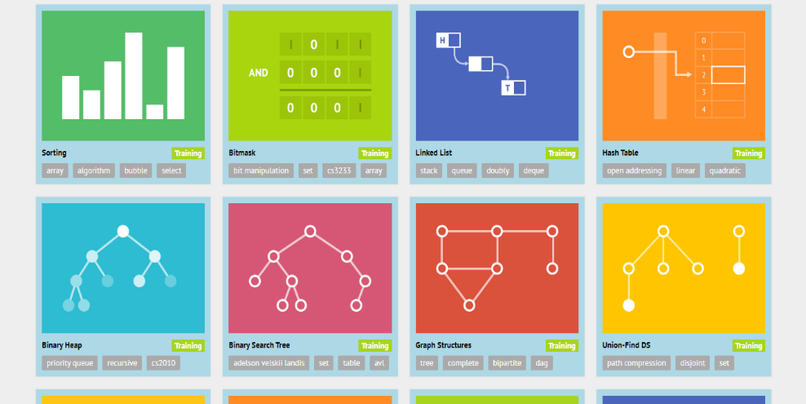
Fonte: digitalizado pelo autor a partir de Halim et al. (2012).
Ao selecionar um módulo para estudo, é iniciado por padrão o modo assistido, que dá ao usuário explanações sobre o algoritmo em questão, como o seu conceito e a lógica de seu funcionamento. A execução neste modo é de caráter progressivo intercalando entre explicações sobre o algoritmo, partes conceituais e execuções de pseudocódigos passo a passo, tendo no canto superior direito uma indicação do progresso efetuado naquele conteúdo, conforme ilustrado na Figura 2. O foco da ilustração é a mostrar a organização dos elementos. É possível também utilizar o modo exploratório, em que o cenário fica livre para alterações a partir de ações pré-definidas e específicas para cada algoritmo, sem a possibilidade de qualquer tipo de codificação.

Figura 2 – Modo assistido de execução
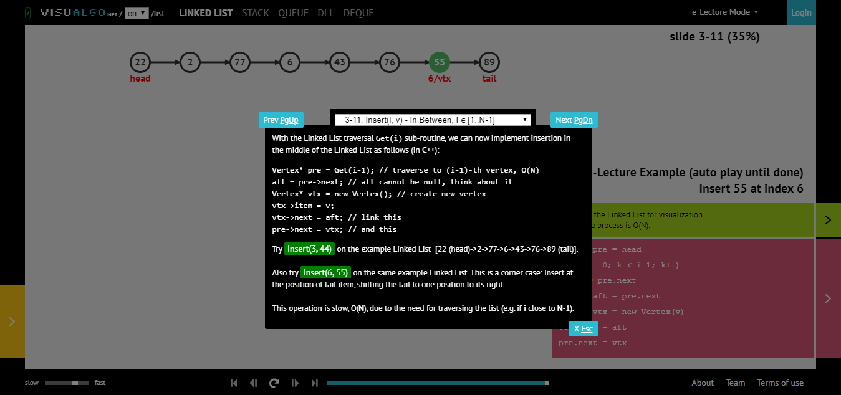
Fonte: digitalizado pelo autor a partir de Halim et al. (2012).

Quadro 2 – Starlogo TNG
Referência | Klopfer et al. (2009)
Objetivos | Permitir alunos e professores do ensino médio modelar sistemas descentralizados através da programação baseada em agentes.
Principais funcionalidades | Criação de cenários gráficos; flexibilidade para formular cenários; representação visual da execução; codificação em bloco.
Ferramentas de desenvolvimento | Não informado.
Resultados e conclusões | Segundo Klopfer et al. (2009, p.93, tradução nossa), “O uso de jogos, simulações e programação proporcionam o potencial de promover o entendimento do estudante, [...] e engajando estudantes em ciência, tecnologia, engenharia e conteúdo matemático”.
Fonte: elaborado pelo autor.
A ferramenta para aprendizado de programação criada por Klopfer et al. (2009), foi desenvolvida em cima da plataforma desktop, e disponibiliza um ambiente interativo ao estudante, possibilitando a construção de sistemas baseados em agentes através de blocos lógicos e visuais, que simplificam a codificação. O método de ensino consiste na criação de um “ciclo de simulação” que combina a engenharia de projeto com o método científico, sendo que a etapa de engenharia consiste no planejamento e construção do cenário, tendo como característica científica a observação e coleta de dados do resultado da execução, gerando novas questões que resultam em alterações no cenário reiniciando o ciclo de aprendizado (KLOPFER et al., 2009). A Figura 3 ilustra a tela de codificação da ferramenta.

Figura 3 – Janela de codificação de blocos
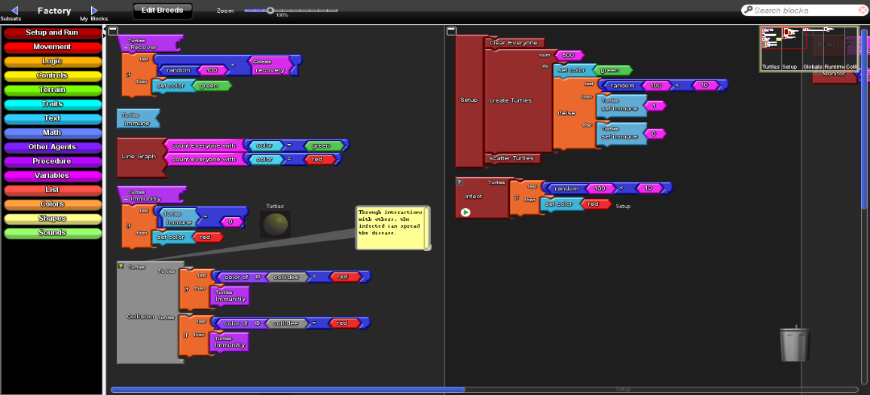
Fonte: digitalizado pelo autor a partir de Klopfer et al. (2009).
Todo o código programado, será então representado visualmente de modo que o estudante possa compreender e coletar informações a respeito do que foi implementado. A possibilidade do estudante expressar e explorar os seus próprios entendimentos, é algo não proporcionado por visualizações estáticas (KLOPFER et al., 2009). O caráter livre e interativo da ferramenta, possibilita a formulação de problemas que se adequem a momentos situacionais no ensino. Ao detectar uma determinada necessidade professores podem, por exemplo, sugerir desafios aos seus alunos e auxiliá-los neste processo. A Figura 4 demonstra o ambiente de visualização da ferramenta.

Figura 4 – Ambiente de visualização da execução
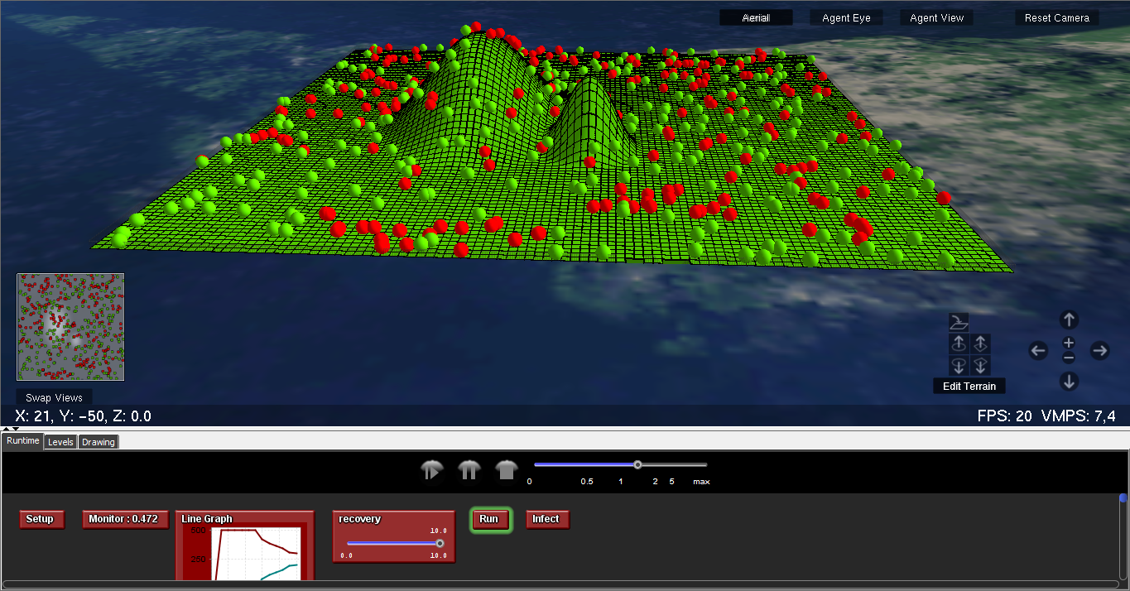
Fonte: digitalizado pelo autor a partir de Klopfer et al. (2009).

Quadro 3 – Furbot Web
Referência | Kopsch (2016)
Objetivos | Desenvolver uma plataforma web adaptativa para o ensino de programação, tendo como base um framework para representações visuais e aprendizado lógico, chamado FURBOT.
Principais funcionalidades | Cadastro de turmas; gerenciamento de exercícios com suporte a correção do professor; gerenciamento de perguntas; programação em blocos; representação visual da execução.
Ferramentas de desenvolvimento | HTML5, Canvas, Css 3, JavaScript, C#, SQL Server.
Resultados e conclusões | O objetivo de criar uma plataforma web adaptativa foi atendido. A disponibilidade web da aplicação tornou mais fácil a adesão dos usuários e simplificou a experiência. O contato com a programação em blocos é atrativo para estudantes que ainda não trabalharam com a programação escrita, mas pode deixar de ser interessante para aqueles que já a praticaram. Sendo assim, a ferramenta se demonstrou mais apropriada para estudantes que estão no estágio inicial de programação. A possibilidade de realizar programação escrita proporcionaria que a ferramenta atingisse um público com conhecimentos mais avançados.
Fonte: elaborado pelo autor.
A ferramenta foi construída em cima de uma adaptação web de um framework chamado FURBOT, utilizado com o objetivo de auxiliar na programação lógica, através da programação de um robô que interage com objetos programáveis dentro de um mundo bidimensional (KOPSCH, 2016; MATTOS et al., 2008). A Figura 5 demonstra a tela de resolução de exercícios, na qual o robô é programado.

Figura 5 – Tela de resolução de exercício
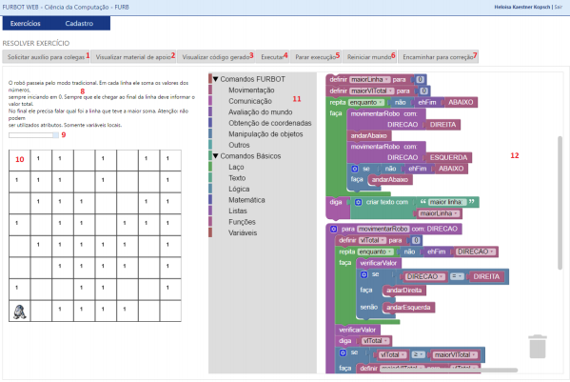
Fonte: Kopsch (2016, p. 83).
Em um ensino não personalizado, o aluno é dependente do método de ensino dos outros alunos, não tendo a possibilidade de flexibilizar o ensino de maneira que atenda às suas próprias habilidades cognitivas e seus interesses. Criar um ensino personalizado, e consequentemente uma plataforma adaptativa, é possibilitar que o ensino se adeque às características e especificidades de cada indivíduo (KOPSCH, 2016, p. 18 - 19). Sendo assim, a ferramenta possibilita realizar o gerenciamento dos exercícios que serão aplicados, permitindo a criação de novos exercícios e o seu monitoramento. O ensino personalizado também proporciona ao estudante uma participação mais ativa no desenvolvimento do seu conhecimento. O professor entra então como uma figura de apoio para tirar dúvidas específicas que surgem neste processo (KOPSCH, 2016, p. 18).

DESCRIÇÃO
Este capítulo apresenta os detalhes de especificação e implementação da ferramenta desenvolvida. O conteúdo é divido em duas seções. A primeira seção apresenta uma visão conceitual da ferramenta, explicando os principais conceitos, os objetivos das principais partes da ferramenta e demonstrando o produto do trabalho. A segunda seção trará detalhes da implementação e de como a ferramenta foi construída, tal como as tecnologias utilizadas. Os Requisitos Funcionais (RF) e Requisitos Não Funcionais (RNF) realizados no desenvolvimento do trabalho estão disponíveis no APÊNDICE A.

Visão CONCEITUAL da ferramenta
A ferramenta tem como objetivo ser uma plataforma educacional para aprendizagem de programação através da flexibilização do ensino e da visualização de algoritmos. Desse modo, não se busca a substituição de uma figura educadora em um aprendizado autônomo do estudante. O foco se torna a potencialização do ensino ao oferecer uma extensão para o trabalho do educador, que atuará como um instrutor (ANDRADE, 2020). A geração do conteúdo se dá principalmente através dos problemas, que podem ser entendidos de maneira superficial como atividades compostas por um enunciado e uma solução. Uma descrição mais completa dos elementos de um problema será realizada posteriormente. Em relação a interação dos usuários com a ferramenta, existem dois tipos de papéis, o educador e o estudante. O educador realiza a criação de problemas e a aplicação deles com os estudantes. Os estudantes por sua vez irão consumir o conteúdo produzido pelo educador, executando o problema com o objetivo de aprimorar o seu aprendizado. A execução de um problema se dá resumidamente pela codificação e reprodução de sua solução. Sendo assim, o educador é o produtor de conteúdo, o estudante o consumidor e a ferramenta o meio. A habilidade de gerenciamento de problemas e o controle passado para o educador define a flexibilização do ensino. Os outros recursos disponibilizados como a codificação escrita e a visualização definem o processo de aprendizado.
Os problemas criados por um usuário podem ser exportados para um arquivo que será posteriormente utilizado para realizar a execução. Neste cenário, o gerenciamento dos problemas fica a cargo do próprio usuário. Para disponibilizar uma maneira de armazenamento mais centralizada, facilitando o gerenciamento dos problemas, foi implementada uma integração com o Github. Quando um usuário se autentica na ferramenta usando o seu usuário do Github, um repositório com o nome _smalg_platform_problems é criado, onde seus problemas serão armazenados. A partir da autenticação com o Github, o usuário passa a poder executar problemas de outros usuários, listando diretamente do Github. Considerando que a ferramenta não possui nenhum tipo de permissionamento, o caráter pode ser colaborativo. Qualquer usuário pode criar os seus problemas ou executar problemas de outros usuários. O papel de cada usuário é definido pela maneira com que ele interage com a ferramenta. Um professor, por exemplo, na maioria dos casos estará atrelado a uma função de educador pois sua atividade mais comum será o gerenciamento de problemas.
Além disso, foi criado um material de documentação, disponibilizado por Andrade (2020), que pode ser acessado a qualquer momento enquanto o usuário estiver utilizando a ferramenta para instruí-lo em possíveis dúvidas. Dentro do material de documentação, são abordadas questões como: o conceito da plataforma, qual a sua finalidade, criação de problemas com exemplos passo a passo, linguagem utilizada, como funciona a execução de um problema, elementos de visualização, entre outros. O APÊNDICE B demonstra um trecho da documentação disponibilizada. A Figura 6 demonstra os casos de uso de um usuário na ferramenta.

Figura 6 – Diagrama de casos de uso da ferramenta
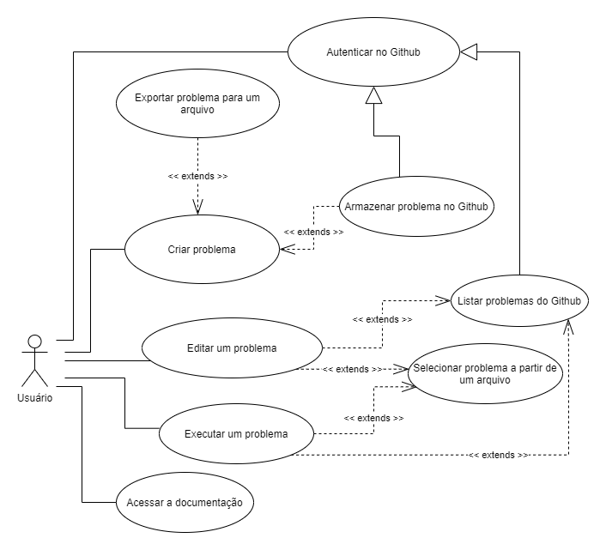
Fonte: elaborada pelo autor.
Duas ações macros norteiam a ferramenta, a criação de um problema e a execução de um problema. A criação de um problema é composta por quatro elementos principais. O primeiro é a definição de um título e descrição. Esse tem como objetivo definir um nome e dar uma contextualização a respeito dos conceitos que serão aplicados no problema, tal como o que deverá ser desenvolvido pelo estudante. A descrição é feita com um editor de texto rico, permitindo a adição de links, imagens e vídeos, caso o educador queira adicionar materiais complementares de ensino. A ideia é que o aluno leia a descrição e entenda o que está sendo proposto. O segundo elemento é a definição de uma abstração/interface, que é tratada na ferramenta com o termo contrato. Em um contrato é definido o nome da classe, os campos e os métodos, com as suas respectivas documentações. É a partir do contrato definido que é gerada a interface para ser utilizada no IntelliSense (sugestão de código) do editor de código, e gerada a classe abstrata de implementação para o estudante no momento de execução do problema. O terceiro elemento é a definição dos cenários. Um cenário é composto por um nome, descrição e o código de execução. A descrição do cenário é importante para dizer ao estudante o que será executado, como será executado e dar dicas se necessário. O código de execução será responsável por definir a execução do cenário, utilizando a interface gerada pelo contrato e validando a implementação realizada pelo estudante. A ideia do cenário é que ele funcione como pequenos trechos de execução, segmentados em pequenas partes que juntos validem o todo. Essa abordagem é inspirada em testes unitários, em que cada cenário de teste valida uma unidade do sistema, resultando na validação do sistema por completo. Essa abordagem tem algumas vantagens. A primeira é que o estudante trabalhará com unidades lógicas menores, tornando a visualização e execução mais simplificada. Um cenário muito extenso poderá sobrecarregar o entendimento com informações a respeito de uma execução que poderia ser feitas em partes. A segunda é o modelo de implementação do estudante, que pode passar a ser incremental. Os cenários se tornam então pequenos objetivos que o estudante pode concluir, coletando resultados e o incentivando para a conclusão de um objetivo maior, que é a resolução do problema. O último elemento é a definição da solução. Ela servirá para o educador validar os cenários criados, visualizar o resultado e proporcionar ao estudante uma resposta caso ele não consiga resolver o problema. Nesse último caso, o uso da solução e a apresentação da visualização em si já permite auxiliar no processo de aprendizado. O processo de criação de um problema é especificado na Figura 7.

Figura 7 – Diagrama de atividades para a criação de um problema.
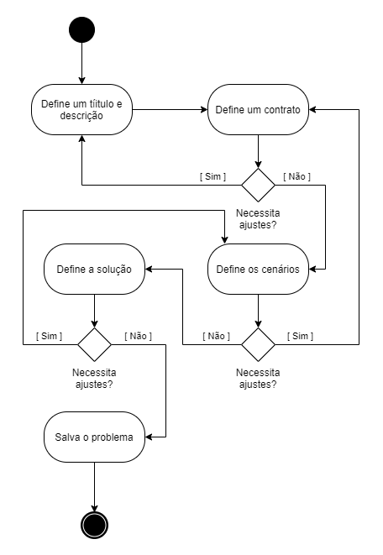
Fonte: elaborada pelo autor.
Para a implementação de um cenário, são disponibilizadas três variáveis de código: uma variável da abstração da classe criada a partir do contrato, um objeto chamado context e outro objeto chamado assertion. Exemplificando, se um contrato for definido com o nome ListaDinamica, a variável a ser disponibilizada no cenário será listaDinamica, em camel case, e seguindo a definição dos campos e métodos realizada na etapa de definição do contrato. O objeto context por sua vez, é o contexto de execução, sendo responsável criar as estruturas internas chamadas objeto e container, obter os objetos e containers existentes ou limpar elementos criados pelo próprio contexto de execução. Os objetos e containers são os elementos básicos, junto às primitivas, que são utilizados na plataforma. O objeto assertion tem a responsabilidade de disponibilizar métodos para realizar a assertiva da execução e validar o cenário. O APÊNDICE C ilustra o processo completo da criação de um problema.
O contexto de execução é uma peça importante na execução de um problema. Como dito anteriormente, a partir dele são criados os elementos básicos para serem trabalhados em código: os objetos e containers. Os objetos são estruturas que funcionam através de chave/valor. Como exemplo, em um problema de uma lista encadeada, eles seriam utilizados para representar os nós. Para criar um objeto basta chamar context.newObject(): SmalgObject, que será retornada uma estrutura chamada SmalgObject. Ela terá os métodos: set(c: string, v: any): void, sendo c a chave e v o valor; e get(c: string): any, sendo c a chave e o retorno o valor. Os containers são estruturas que funcionam através de indexação e um tamanho pré-fixado. Em outras palavras, eles se comportam como um vetor. Para criar um container basta chamar context.newContainer(t: int): SmalgContainer, sendo t o tamanho do container, que será retornada uma estrutura chamada SmalgContainer. Ela terá os métodos: set(i: int, v: any), sendo i o índice e v o valor; container.get(i: int): any, sendo i o índice e o retorno o valor; e size(): int, sendo o retorno o tamanho. Tanto o educador quanto o estudante deverão utilizar essas estruturas para criar e solucionar os problemas. O contexto de execução e objeto de assertivas, exemplo de um código de um cenário e um exemplo de uma solução para um problema Bubble Sort, são apresentados no APÊNDICE D.
A linguagem de programação que é utilizada para codificação dos cenários e da solução é JavaScript. Porém, devem ser utilizados os tipos SmalgObject e SmalgContainer, ao invés de objetos puros e vetores disponibilizado pela linguagem, pois eles serão desconsiderados na visualização. Desse modo, podemos dizer que a ferramenta disponibiliza recursos que devem ser utilizados, se comportando semelhante a um Software Development Kit (SDK).
Para execução do problema, o estudante deverá selecionar um problema previamente criado. Ao abrir o problema ele verá a descrição e um espaço onde ele implementará a solução e visualizará a representação visual. A solução, como dito anteriormente, se dá pela implementação do contrato definido. Para iniciar a implementação ele precisará escolher um cenário, no qual o código que ele implementou será executado. Como a implementação é única, o cenário apenas definirá como será a execução. Como o objetivo é promover uma evolução incremental, a qualquer momento o estudante pode executar o código, coletar um feedback da execução a partir da validação do código e da representação visual, e retomar o processo de codificação. O processo termina quando todos os cenários forem atendidos. A Figura 8 demonstra o processo de execução de um problema por parte do estudante.
Figura 8 – Diagrama de atividades representando a interação de um estudante com um problema
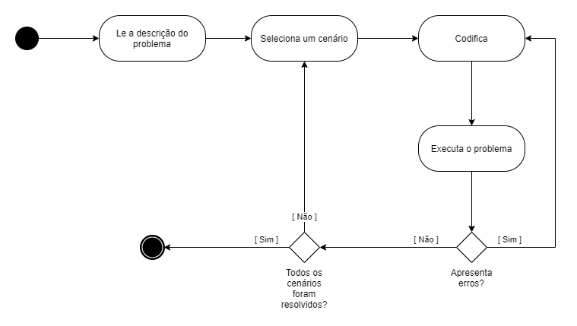
Fonte: elaborada pelo autor.
Toda representação visual é gerada em cima da utilização do contexto de execução e dos elementos por ele criados. Além da criação dos elementos, é tratada a relação que se tem entre eles: por cópia e por referência. Tipos complexos como objetos e containers, são tratados com referência, enquanto tipos primitivos como boolean e number, são tratados por cópia. O APÊNDICE E detalha os elementos que são apresentados visualmente. Uma característica importante é que os elementos visuais são interativos, permitindo movimentá-los durante a execução. A velocidade da representação visual pode ser controlada pelo usuário. A execução da visualização também pode ser controlada, permitindo ações como pausar, executar apenas a próxima ação ou retroceder.
A Figura 9 ilustra a tela de execução de um problema, na qual está sendo executado um problema para a criação de uma lista dinâmica ou array list. Este problema é um dos exemplos presentes na documentação que instruem a criação de um problema passo a passo. Também é disponibilizado na documentação um arquivo compactado contendo quatro problemas padrões: Criando uma Lista dinâmica (Array List), Criando uma Lista Encadeada, Invertendo os elementos de um container e Ordenando através do método bolha (Bubble Sort). Em todas as páginas existe um componente de ajuda para direcionar para a documentação e um item no menu lateral que permite o acesso ao conteúdo raiz da documentação. O Quadro 4 apresenta uma descrição dos elementos apresentados na tela.

Figura 9 – Tela de execução do problema
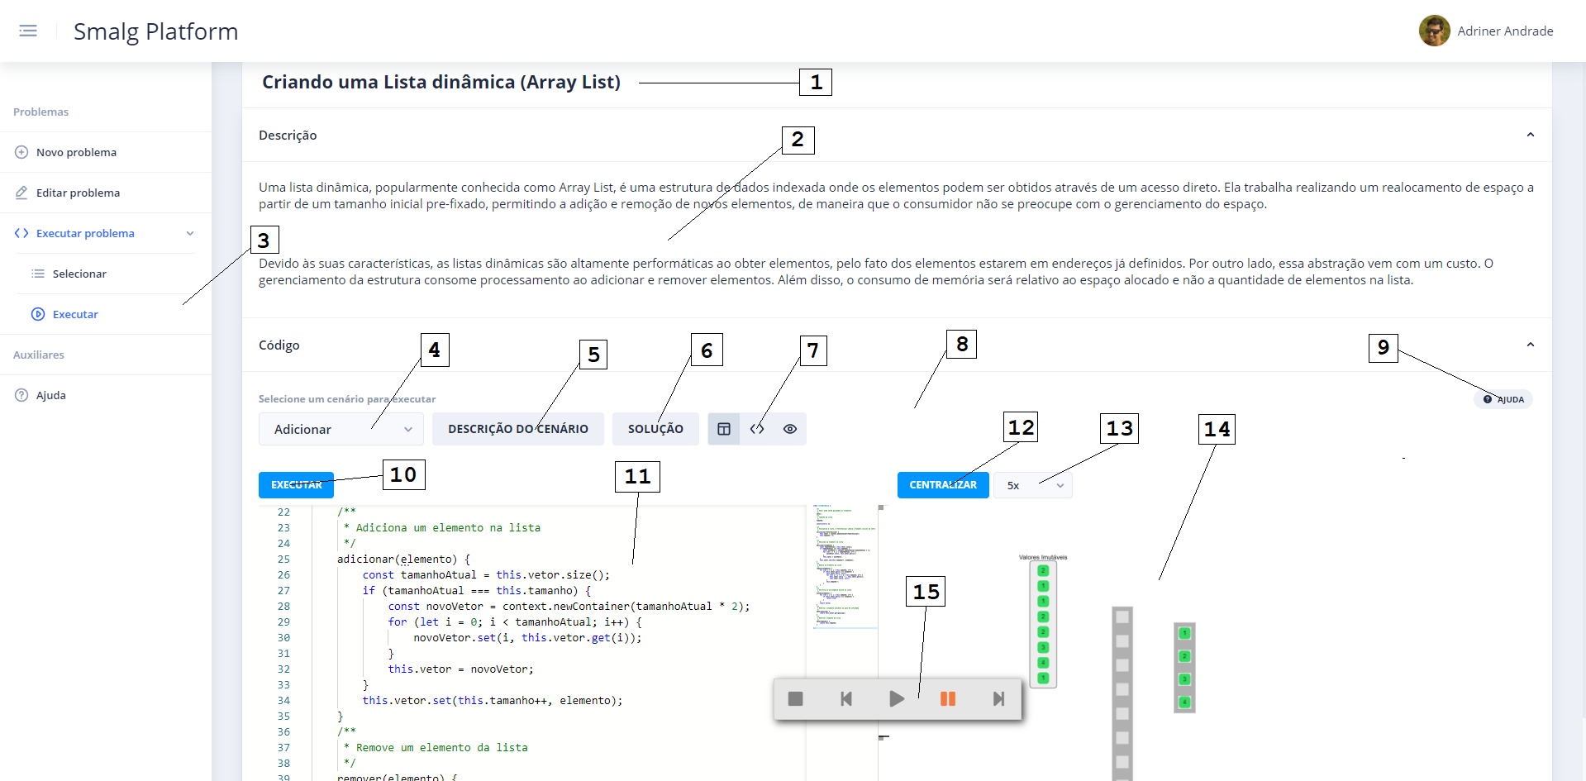
Fonte: elaborada pelo autor.

Quadro 4 – Descrição dos elementos da tela de execução do problema
Identificador | Descrição
1 | Título do problema.
2 | Descrição do problema. O objetivo da descrição é explicar o assunto do problema, disponibilizar materiais auxiliares para o entendimento e descrever o que o estudante deverá fazer para completar o objetivo.
3 | Menu lateral de acesso à tela de execução.
4 | Componente de seleção do cenário.
5 | Botão para exibir a descrição do cenário selecionado.
6 | Botão para exibir a solução do problema.
7 | Botões de perspectivas, para controlar a visão do código e da visualização.
8 | Espaço/painel de código do problema para resolução do problema.
9 | Botão de ajuda que realiza a abertura da documentação, contextualizada na execução de problemas.
10 | Botão que inicia a execução do código.
11 | Editor de código com a classe gerada por meio do contrato para a codificação do problema.
12 | Botão para realizar a centralização da animação.
13 | Componente para controlar a velocidade da animação.
14 | Espaço de visualização da execução do algoritmo.
15 | Componente para controle da execução da visualização, permitindo parar, retroceder, resumir, pausar e executar a próxima ação.
Fonte: elaborado pelo autor.

implementação
A ferramenta foi desenvolvida para a plataforma web para os navegadores Microsoft Edge v87.0.664.41, Google Chrome v87.0.4280.66 e Mozilla Firefox v83.0, não tendo foco em disponibilidade para plataformas móveis. Todo o processamento é realizado client side. Para gerenciamento dos problemas, foi disponibilizada a opção de se trabalhar importando e exportando arquivos. Como alternativa para facilitar o uso, foi implementada uma integração com o Github através de autenticação OAuth2.0, sua Application Programming Interface (API) e sua library de desenvolvimento para chamadas Rest, a Octokit Rest (GITHUB, 2020).
Para desenvolvimento do frontend foi utilizado o framework Angular 10+, tendo como base o projeto Ngx Admin (AKVEO, 2019a), construído em cima da biblioteca de componentes visuais Nebular (AKVEO, 2019b). O componente utilizado para realizar a codificação do cenário e da solução do problema foi o Monaco Editor (MICROSOFT, 2020a). Ele é construído em cima do motor do Visual Studio Code, com suporte a text highlight e autocomplete para múltiplas linguagens. Vale ressaltar que ele é extensível a ponto de definir uma própria estrutura de linguagem a partir de uma sintaxe customizada. Para a representação visual foi utilizado a biblioteca Cytoscape.js (CONSORTIUM, 2020). Ela é uma biblioteca utilizada para a representação de grafos e neste trabalho teve seu uso adaptado para representar os elementos visuais e os seus relacionamentos. Como opção de editor de texto rico foi utilizado a biblioteca QuillJS (QUILL, 2020). Ela oferece suporte à adição de vídeos, links e até mesmo imagens. Especificamente na questão das imagens foi necessário a criação de um handler customizado que adiciona imagens a partir de um link. Isso porque por padrão é aceito somente imagens no formato Base64, o que poderia afetar significativamente a performance e o armazenamento dos problemas. A disponibilização de um editor rico dá ao educador a liberdade de incorporar na descrição de um problema, materiais educativos de apoio.
A primeira etapa da implementação foi reunir as tecnologias acima citadas e fazê-las funcionar em um único projeto. O Angular é um framework que incorpora Typescript (MICROSOFT, 2020b) e abstrai diversas funcionalidades, trabalhando com conceitos como o bind, no qual os valores dos elementos visuais (input, select, botões, ...) são gerenciados automaticamente em atributos do código. Já bibliotecas como Monaco Editor e Cytoscape.js são disponibilizadas em Javascript puro, sendo necessário um encapsulamento, inicialização e gerenciamento manual das suas funcionalidades.
Em relação a estrutura da ferramenta, visando a abstração e a possiblidade de substituição/incorporação de novas tecnologias em cima das existentes, o processo de execução de um problema foi dividido em três componentes principais: o editor de código, o motor de script e o motor gráfico. A primeira etapa é a produção do código. Com a definição do contrato do problema, o editor de código é inicializado com uma classe contendo o nome, os métodos e os campos definidos, estando pendente somente as implementações. Assim, fica a cargo do estudante preencher cada método com a sua respectiva implementação. Quando a execução do problema é acionada (a implementação não precisa estar completa), o código produzido pelo estudante é capturado e repassado para o motor de script. Esse motor tem como responsabilidade preparar o código para a execução e então executá-lo. O resultado dessa execução será uma validação, verificando se houve erros ou não na execução, e uma estrutura que será consumida pelo motor gráfico. O motor gráfico por sua vez realiza a renderização visual da execução disponibilizando a execução passo a passo e permitindo um controle de velocidade. A Figura 10 apresenta uma representação macro do processo de execução.

Figura 10 – Representação macro do processo de execução
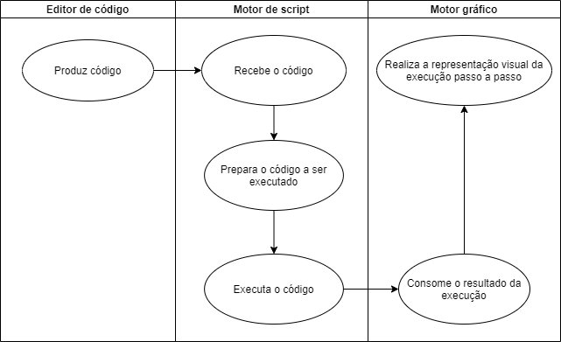
Fonte: elaborada pelo autor.
A Figura 11 apresenta um digrama de classes com as principais classes utilizadas na execução. A ferramenta possui muitas classes que representam componentes visuais ou que são secundárias e por não apresentaram relevância para o entendimento do funcionamento, não serão apresentadas. Para cada um dos componentes principais apresentados anteriormente foram criadas interfaces (CodeEditor, ScriptEngine e GraphicEngine), sendo as suas implementações disponibilizadas por um provider. O provider é simplesmente um código no qual recebendo uma chave, é retornado o componente associado àquela chave. O editor de código, por exemplo, tem duas variações: uma para criação do cenário e outra para a execução do problema, cada uma com sua chave (smalg-javascript-assertion e smalg-javascript-execution, respectivamente). O objetivo principal é que, tendo a ferramenta o comportamento de plataforma, ela seja extensível a ponto de permitir adicionar um novo editor de código, um novo motor de script ou novo motor gráfico. Isso significa que a arquitetura facilita serem adicionados novas estratégias de execução, novos modelos de visualização e novas configurações no editor que venham satisfazer situações específicas. Um exemplo, seria a criação de um novo tipo de execução para atender uma linguagem funcional ou uma visualização focada especificamente em grafos. A classe DataStructureEngine é a responsável por realizar a representação visual, e recebe esse nome somente porque seus elementos visuais representam objetos e vetores. Ela consome a classe DataStructureEngineStates, responsável por salvar os estados gerados durante a execução. Essa tarefa é importante para que seja possível retroceder durante a execução. A classe CodeExecutionComponent é o componente responsável pela tela de execução. A interface CompiledScript tem como objetivo oferecer uma abstração a nível de linguagem de maneira que seja possível reaproveitar o motor de script ou visualização existente. Como exemplo, é possível citar a criação de uma linguagem portugol, que seria compilada para um formato entendível pela SmalgJavascriptScriptEngine, a implementação atual do motor de script.

Figura 11 – Diagrama de classes das principais classes do núcleo de execução
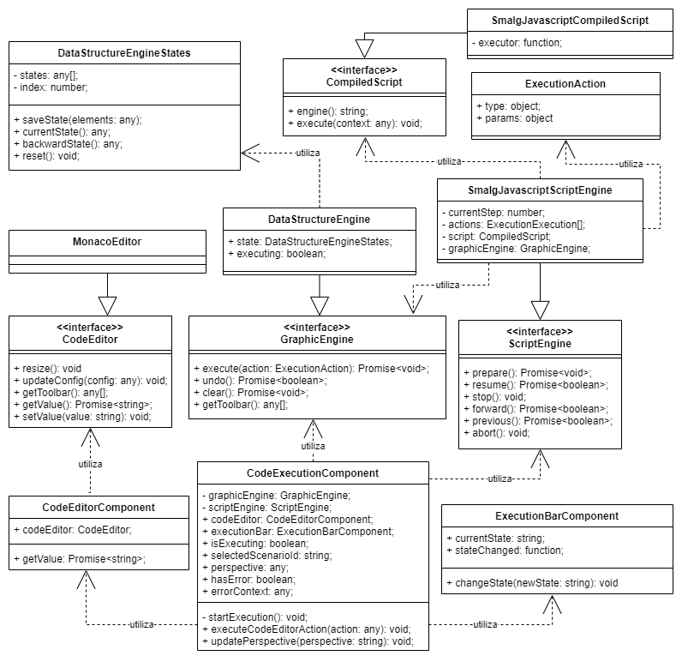
Fonte: elaborada pelo autor.
O processo de execução do motor de script, em detalhe, inicia criando uma função de execução, que encapsula o código do cenário junto com o código do estudante, e a prepara para receber um contexto de execução e de assertivas. Todo o processo é realizado através da criação de funções JavaScript via o construtor Function, que permite criar uma função a partir de uma string. O resultado da criação da função é abstraído em um CompiledScript que ao ser executado recebe o contexto de execução e assertivas. Internamente, tais valores são injetados na função de execução por meio dos métodos bind e apply, nativos do JavaScript. O resultado dessa execução, é a validação indicando se houve erros durante a execução do código e uma fila de ações que será consumida posteriormente pelo motor gráfico. A fila de ações será gerada até o momento que houver o erro na execução justamente para que o estudante tenha a representação visual ainda que sua implementação não esteja finalizada. A criação de uma ação é realizada por meio da interação que se tem no contexto de execução e nos seus objetos gerenciados, funcionando como um tracking. No caso do objeto e do container, por exemplo, seria em cima dos métodos get e set. A Figura 12 ilustra o processo descrito.

Figura 12 – Criação da função de execução e a geração da fila de ações
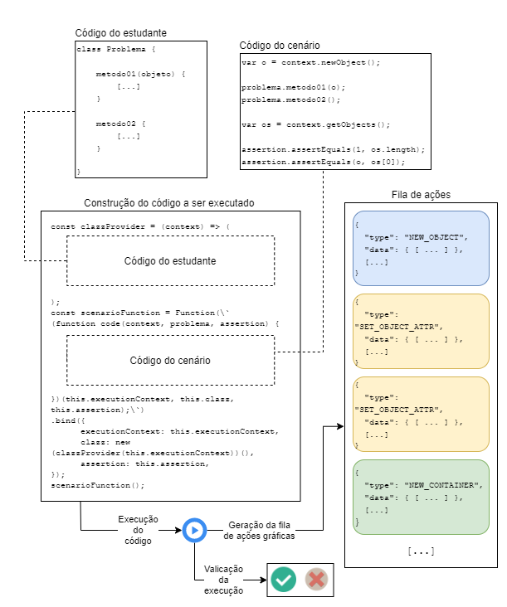
Fonte: elaborada pelo autor.
O Quadro 5 mostra o código que realiza a criação da função de execução. A classe SmalgJavascriptFormatter é responsável por montar a string que será utilizada para a criação da função.

Quadro 5 – Código responsável por realizar a criação da função de execução
class SmalgJavascriptCompiledScript implements CompiledScript {

private executor: Function;

constructor(contract: ClassContract, problemScenario: ProblemScenario, code: string) {
this.executor = new Function(SmalgJavascriptFormatter.format(contract, problemScenario, code));
}

engine(): string {
return 'smalg-javascript';
}

execute(context: any): void {
this.executor.apply({ executionContext: context, assertion: new SmalgJavascriptAssertion() });
}

}

export class SmalgJavascriptCompiler implements ScriptCompiler {

compile(contract: ClassContract, problemScenario: ProblemScenario, code: string): CompiledScript {
return new SmalgJavascriptCompiledScript(contract, problemScenario, code);
}

}
Fonte: elaborado pelo autor.
O Quadro 6 mostra o código do contexto de execução. Note que na criação de cada estrutura, como SmalgObject e SmalgContainer, é repassada a fila de ações, para que justamente sejam adicionadas as suas respectivas ações de criação e as posteriores ações de interação que irão ocorrer com elas.

Quadro 6 – Código disponibilizado pelo contexto de execução
export class SmalgJavascriptContext {

private elements: { [key: string]: SmalgType } = {};

constructor(private actions: ExecutionAction[]) {}

newObject() {
return this.createNewElement(() => new SmalgObject(this.actions));
}

newContainer(size: number) {
return this.createNewElement(() => new SmalgContainer({ size }, this.actions));
}

[…]

private createNewElement(elementProvider: () => SmalgType): SmalgType {
const elem = elementProvider();
this.elements[elem.__getId__()] = elem;
return elem;
}

}
Fonte: elaborado pelo autor.
O Quadro 7 apresenta o código do método set da classe SmalgContainer para demonstrar a atribuição de um item em um container e a adição de uma ação na fila de ações. Note que ocorre a tratativa de tipos, para identificar quando é um tipo primitivo e assim criar um elemento chamado SmalgPrimitive, utilizado para representar um valor de tipo primitivo na aplicação. O método __reference__ está presente na classe SmalgType, abstração para os tipos SmalgObject, SmalgContainer e SmalgPrimitive, e é através dele que a atribuição por cópia ou por referência é resolvida. Dentro da classe SmalgType existem outros métodos importantes também, como o equals e o toString, apesar de estes serem mais utilizados para as assertivas.

Quadro 7 – Método set da classe SmalgContainer
set(index: number, value?: SmalgType | string | boolean | number) {
this.validateIndex(index);

if (isPrimitive(value)) {
value = new SmalgPrimitive(value, this.actions);
}

value = value?.__reference__();
this.actions.push({
type: DataStructureAction.SET_CONTAINER_SLOT,
params: { id: this.__getId__(), index, value: value?.__getId__() },
});
this.container[index] = value;
}
Fonte: elaborado pelo autor.
Após a fila de ações ser gerada, a representação visual pode ser iniciada. O gerenciador de execução será responsável por ditar o ritmo da execução, respeitando as ações realizadas pelo usuário, como resumir a execução automática, pausar a execução automática, retroceder ou executar o próximo passo. Sempre que um novo passo for executado, ele irá consumir a ação corrente na fila e enviar para o motor gráfico de modo assíncrono. O motor gráfico ao receber a ação a interpreta e realiza a renderização. Para cada ação existe um código específico que realiza a representação visual correspondente. O Quadro 8 mostra o código responsável por gerenciar uma ação de criação de um container para fins de demonstração. Neste caso em questão, ocorre a obtenção do tamanho do container e do id, o posicionamento inicial e a criação dos elementos filhos que representam uma posição no vetor, chamados de slots. Em outros casos, como a atribuição de um elemento a um objeto ou container, ocorrerá maiores tratativas para saber qual o tipo dos elementos que estão sendo atribuídos e como será representada essa relação. Tipos primitivos devem ser tratados como filhos dos slots, enquanto tipos complexos devem ser tratados com uma ligação. No caso da passagem de valores nulos, por exemplo, deve haver a remoção do elemento visual ou a exclusão de uma ligação. Após o motor gráfico terminar de realizar a renderização de uma ação ele notifica o gerenciador de execução para que ele prossiga com o próximo passo. Essa notificação é realizada por meio do recurso async e await do Javascript e de Promises. É importante ressaltar que ao invés de serem eliminados os elementos da fila, é utilizado um indexador que aponta para a ação corrente. A cada passo da execução é salvo o estado gráfico atual (um snapshot), em uma estrutura contendo todos os estados gráficos já criados. É a partir dessa estrutura que será recuperado um estado gráfico ao retroceder a execução.

Quadro 8 – Código responsável por gerenciar uma ação de criação de um container
async handle(cytoscape: any, action: ExecutionAction): Promise<void> {
const { id, size } = action.params;
const containerElement = await $add(cytoscape, {
data: {
id,
type: ElementTypes.CONTAINER,
},
});
await this.layoutHandler.setInitialPosition(containerElement);
for (let i = 0; i < size; i++) {
const slotElement = await $add(cytoscape, {
data: {
id: `${id}_${i}`,
type: 'container_slot',
index: i,
},
classes: ['slot'],
});
await this.layoutHandler.moveToContainer(containerElement, slotElement);
slotElement.move({ parent: id });
}
await this.layoutHandler.run(containerElement);
}
Fonte: elaborado pelo autor.
A Figura 13 apresenta uma representação do processo de geração da representação visual descrito. Observe o consumo da fila de ações, a existência do indexador, a execução assíncrona e o salvamento do snapshot do estado gráfico a cada execução.

Figura 13 – Processo de consumo da fila de ações e geração da visualização
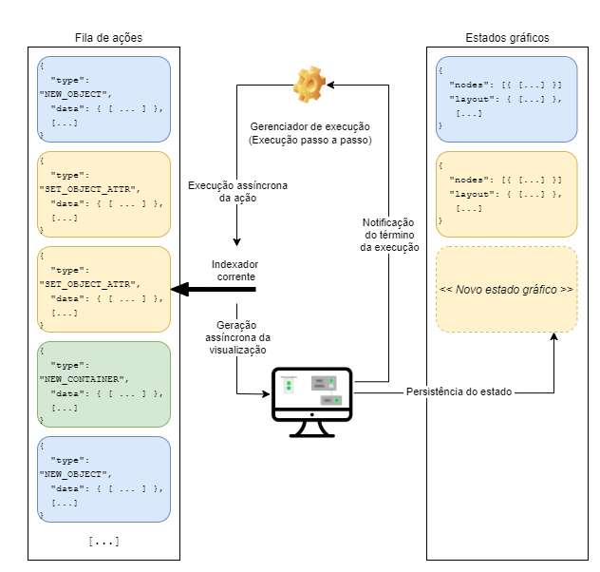
Fonte: elaborada pelo autor.

RESULTADOS E discussões
Este capítulo apresenta os resultados obtidos com a ferramenta por meio de testes. A primeira seção contém considerações do autor a respeito da implementação e do uso da ferramenta, sendo seguido por um teste de usabilidade com um usuário externo. A segunda seção descreve a aplicação de testes com alunos do segundo semestre de Ciência da Computação da FURB. A terceira seção descreve a aplicação de testes com professores de Ciência da Computação da FURB, um responsável pela disciplina de Algoritmos e Estrutura de Dados e outro responsável por Introdução à Programação. A quarta seção discute uma comparação do resultado com os trabalhos correlatos.

considerações do autor E Teste de usabilidade
Durante a implementação e uso da ferramenta pelo autor foram notadas algumas limitações existentes que podem ser trabalhadas. A utilização direta da função construtora Function do JavaScript tem como vantagem a utilização do próprio interpretador da linguagem. Como desvantagem, não se tem o mesmo controle sobre o código que se teria com a criação de um interpretador próprio. Sendo assim, uma maneira de aprimorar é através da criação de uma linguagem educacional, como portugol, que transpile o código desenvolvido para o padrão de linguagem adotado atualmente pela plataforma (JavaScript e os objetos context e assertion). O objetivo é oferecer um maior controle sobre o código e criar uma linguagem amigável, ao mesmo tempo que é reaproveitado todo o processo de representação visual e execução passo a passo já desenvolvido. A partir dessa implementação, seria mais simples construir o acompanhamento passo a passo, não apenas visual, mas também em cima do código que está sendo executado. A cada expressão detectada, por exemplo, pode haver a criação de um breakpoint, que indicará em qual linha especificamente o código está sendo executado. O acompanhamento em cima do código inclusive foi uma funcionalidade ressaltada pelos professores. Além disso, facilitaria a formulação das mensagens de erro ao usuário final. Utilizar diretamente o interpretador do JavaScript não permite flexibilizar erros de sintaxe, nem realizar customizações em stacktraces.
Em uma conversa com um dos professores, também foi sugerido ter um console no qual o usuário interage com a animação em tempo de execução. Essa proposta busca aumentar a interatividade e coleta de informações por parte do estudante. Uma outra dificuldade encontrada, foi realizar a organização automática dos elementos visuais, para diminuir a quantidade de interações e tornar a visualização mais ágil em tela. A biblioteca Cytoscape possui algoritmos que realizam esse processo, mas eles não apresentam um bom comportamento quando se cria uma hierarquia entre elementos (pais e filhos) e se trabalha com elementos desconexos, algo crucial para o desenvolvimento deste trabalho. De todo modo, ela permite que sejam criados próprios algoritmos de organização.
A primeira etapa de validação da plataforma com outros usuários foi realizada com um usuário já experiente em programação, cursando os semestres finais de bacharelado em Ciência da Computação na universidade Unisul, sendo monitorado pelo autor, mas sem nenhuma instrução. A ideia foi coletar pontos de usabilidade que poderiam ser melhorados a partir de um primeiro contato de um usuário, apesar da plataforma não ter sido construída com o objetivo de oferecer uma experiência exclusivamente autodidata. A partir deste teste, foram identificados erros gerados por outros fluxos de uso, sendo posteriormente corrigidos, além de ajustes em componentes para direcionar melhor o usuário em tela, sem que fosse necessário a todo momento recorrer a documentação. Dentre as ações realizadas estão: adicionada uma indicação no componente de código que deixe claro onde o código deve ser programado; enriquecimento de alguns pontos da documentação com gifs; melhor instrução de onde a solução deve ser cadastrada na criação de um problema; e melhorias nos questionários de testes a serem aplicados, com um roteiro mais direcionado. Com este usuário especificamente não foi coletado nenhum tipo de informação por meio de questionários, pois a finalidade era testar e refinar o processo para posterior aplicação com alunos e professores.

Testes de utilização com alunos
A segunda etapa de validação da ferramenta, foi aplicada com quatro estudantes de Ciência da Computação na FURB, todos cursando o segundo semestre. O método de aplicação consistiu em oficinas na qual o autor exercia o papel de professor, explicando a ferramenta e os problemas que seriam aplicados, instruindo e respondendo possíveis dúvidas. O objetivo era que o estudante conseguisse por meio da ferramenta implementar e resolver o problema. Posteriormente, foi aplicado um questionário coletando a visão dos estudantes a respeito da ferramenta e da contribuição que ela proporcionou ao aprendizado. Os problemas aplicados foram: Ordenando através do método bolha (Bubble Sort), Criando uma Lista Encadeada e Criando uma Lista dinâmica (Array List), todos criados pelo autor. Uma observação importante a ser feita, é a de que o problema da lista dinâmica foi o último aplicado nas oficinas e tratado de maneira um pouco mais superficial em relação aos outros problemas por causa do tempo disponível dos participantes. O Quadro 9 apresenta as perguntas aplicadas e as respostas coletadas pelos estudantes. O questionário completo com todas as opções de respostas disponíveis pode ser encontrado no APÊNDICE F.

Quadro 9 – Resultado dos testes aplicados com estudantes
Pergunta | Respostas
Tendo em vista o problema Bubble Sort, você considera que a ferramenta te auxiliou a entender o conceito envolvido? | Sim, muito. – 75% (3/4).  Sim, um pouco. – 25% (1/4).
Tendo em vista o problema da lista encadeada, você considera que a ferramenta te auxiliou a entender o conceito envolvido? | Sim, muito. – 75% (3/4).  Sim, um pouco. – 25% (1/4).
Tendo em vista o problema lista dinâmica (Array List), você considera que a ferramenta te auxiliou a entender o conceito envolvido? | Sim, muito. – 25% (1/4).  Sim, um pouco. – 75% (3/4).
Como você avalia o grau de dificuldade para utilizar a ferramenta? | Não tive dificuldades. – 25% (1/4).  Baixo. – 75% (3/4).
Como você descreveria sua curva de aprendizado para utilizar a ferramenta? | Curta, um dia. – 100% (4/4).
Como você avalia a documentação disponibilizada? | Muito boa. – 25% (1/4).  Boa. – 50% (2/4).  Regular. – 25% (1/4).
No geral, acredito que a ferramenta: | Foi útil para o meu aprendizado. – 100% (4/4).
Fonte: elaborado pelo autor.
No questionário aplicado, também foi disponibilizado um espaço para considerações. Em relação ao problema Bubble Sort um estudante afirma que “com o sistema de animação foi possível ver a representação da ordenação ocorrendo, o que auxilia no entendimento tanto desse problema como dos outros também.”. Em relação ao problema de lista encadeada um estudante afirma que “a representação visual ajudou muito na compreensão do problema e a implementar a solução”.

Testes de utilização com professores
A última etapa de validação foi a aplicação da ferramenta com professores de Ciência da Computação da FURB, um responsável pela disciplina de Algoritmos e Estrutura de Dados e o outro responsável pela disciplina de Introdução a Programação. Através de uma chamada on-line com compartilhamento de tela a ferramenta foi apresentada, sendo explicado os seus conceitos e o seu propósito, demonstrando casos de uso. Após a apresentação foi dado um período de aproximadamente uma semana para que os professores realizassem a experimentação da ferramenta e então respondessem um questionário detalhado no Quadro 10, com base em suas perspectivas. O questionário completo com todas as opções de respostas disponíveis pode ser encontrado no APÊNDICE F.

Quadro 10 – Resultado dos testes aplicados com os professores
Pergunta | Respostas
Como você avalia a flexibilidade para criação de problemas? | Muito boa. – 100% (2/2).
Como você avalia a facilidade para a criação de problemas, considerando a flexibilidade proposta? | Muito boa. – 50% (1/2).  Regular, não tão fácil nem tão complexo. – 50% (1/2).
Como você avalia o potencial da plataforma para ensinar de modo autodidata para os alunos? | Bom, porém o aluno terá algumas dificuldades. – 50% (1/2).  Regular, o aluno terá dificuldades medianas para usar. – 50% (1/2).
Como você avalia o potencial da plataforma para ser utilizada como ferramenta auxiliar ao professor no ensino? | Muito bom. – 100% (2/2).
Você utilizaria a ferramenta aplicando diretamente com os alunos? | Sim. Acredito que a interação dos alunos pode agregar ao aprendizado. – 50% (1/2)  Não, mas montaria meus próprios problemas e apresentaria a visualização para auxiliar na explicação. – 50% (1/2).
Se você for aplicar diretamente com os alunos, como você avalia o nível de acompanhamento e instrução que deverá ser realizado por parte do professor? | Razoável. – 100% (2/2).
Como você classifica a visualização apresentada? | Muito boa. – 50% (1/2).  Boa. O conceito pode ser entendido, mas tem alguns pontos que poderiam melhorar. – 50% (1/2).
Como você classifica a curva de aprendizado para conseguir utilizar a ferramenta, por parte do professor? | Curta, um dia. – 50% (1/2).  Média, três dias. – 50% (1/2).
No geral, considero a ferramenta como uma possibilidade de ensino: | Muito boa. – 50% (1/2).  Boa. – 50% (1/2).
Como você avalia a qualidade da documentação da plataforma? | Muito boa – 100% (2/2).
Fonte: elaborado pelo autor.
No espaço aberto para considerações, um dos professores comentou que: “A visualização dos dados primitivos na animação num primeiro momento me confundiu um pouco, mas depois de olhar a documentação e executar algumas vezes a visualização consegui entender.”. A visualização dos dados primitivos comentada, se refere ao elemento visual que representa os valores primitivos sendo trafegados por fora dos objetos e containers (APÊNDICE E).

Comparativo com os trabalhos correlatos
A ferramenta agregou diferentes aspectos de cada um dos trabalhos apresentados. A execução do algoritmo e representação visual é algo que está presente em todos os correlatos. Em relação ao trabalho de Halim et al. (2012), foi incorporado a ideia de um ambiente unificado, sendo a ferramenta extensível justamente com o objetivo de ser evoluída e se transformar em um único meio de linguagem de ensino para o estudante. Por outro lado, apesar do ambiente unificado e dos módulos disponíveis, o conteúdo disponibilizado não é flexível para o professor formular seu próprio material. Além disso, o foco foi prover um aprendizado autodidático, sendo que este trabalho foca na ferramenta como auxiliar ao ensino e não substituível para a figura de um professor.
Em relação ao trabalho de Klopfer et al. (2009), foi incorporado o aspecto do aprendizado incremental, no qual o estudante produz um conteúdo, o executa, coleta os resultados dessa execução e aprimora o processo trabalhando em cima do conteúdo produzido, formando uma espécie de ciclo. Isso aumenta o nível de interatividade e a agilidade para a coleta de feedback. A codificação na ferramenta, no entanto, é realizada por meio de JavaScript, enquanto no trabalho correlato é por meio de blocos.
Em relação ao trabalho de Kopsch (2016), a principal característica que se destaca é a criação de uma plataforma adaptativa. Além de todo o processo de execução dos problemas, a possibilidade do professor criar os seus próprios problemas proporciona uma flexibilização no ensino. Por outro lado, assim como o trabalho de Klopfer et al. (2009), a programação é em blocos. Kopsch (2016) afirma em seu trabalho que a programação em blocos não se torna atrativa para estudantes que já possuem contato com programação escrita, sendo útil apenas para os níveis iniciais.

CONCLUSÕES
De acordo com os resultados obtidos, é notado um potencial da ferramenta para auxiliar no ensino de Ciência da Computação, em disciplinas como Algoritmos e Estrutura de Dados e Programação. Todos os estudantes responderam que a ferramenta foi útil para o seu aprendizado. Nos problemas relacionados a Bubble Sort e Lista Encadeada, por exemplo, 75% (3/4) afirmaram que houve uma grande contribuição para o aprendizado. No problema da lista dinâmica (Array List), aplicado de maneira mais superficial, 75% (3/4) afirmaram que houve uma contribuição ainda que não tão significativa. Essa característica ressalta que a maneira que o problema é construído e aplicado, tem um impacto significativo no resultado. Ou seja, a ferramenta de fato se comporta como um mecanismo auxiliar e não autodidata. Ambos os professores destacam que os alunos terão dificuldades ao tentarem utilizar a ferramenta sozinhos. Inclusive apontam que mesmo aplicando em aula deverá haver uma instrução razoável aos estudantes para auxiliá-los.
A programação escrita demonstrou que pode ser dificultosa para alunos nas fases muito iniciais. Isso porque é necessária uma familiaridade com JavaScript, trabalhando com conceitos que vão além da etapa inicial como: vetores, objetos e loops. Apesar disso, a ferramenta flexibiliza o ensino de maneira que o próprio professor pode montar o seu problema e apresentar aos alunos apenas a representação visual, como uma espécie explicação conceitual. Um dos professores inclusive apontou que não aplicaria a ferramenta diretamente com os alunos, mas que utilizaria do recurso visual para auxiliar a explicação. A maneira que a ferramenta trabalhou com a abstração proporcionou tal liberdade. Ambos os professores ressaltaram que a flexibilidade oferecida é muito boa. Apesar disso, um dos professores afirma que o processo possui uma dificuldade regular, não sendo tão fácil, nem tão complexa. É entendível considerando que a criação do problema envolve a compreensão dos conceitos e recursos disponíveis, e a programação de cenários.
O recurso de visualização, acompanhado pela execução passo a passo, demonstrou ter forte contribuição no aprendizado. Nas duas declarações espontâneas obtidas pelos estudantes, foi exaltado o recurso da representação visual e sua contribuição para o entendimento do problema. Porém, alguns ajustes como organizar os elementos automaticamente e aprimorar o container de elementos primitivos ajudará ainda mais o processo. Em relação a usabilidade, existe um período de adaptação. No caso dos estudantes, não é demorado, necessitando conhecer apenas a linguagem JavaScript e entender o funcionamento e a dinâmica da ferramenta. Para os professores, por sua vez, esse tempo pode ser um pouco maior, de aproximadamente três dias, considerando que além da execução existe todo o processo de gerenciamento de problemas.
A documentação disponibilizada também apresentou um papel essencial no impulsionamento da ferramenta. Por parte dos alunos, a impacto foi pequeno, pois o nível de complexidade é menor. Mas no caso dos professores, onde existem mais funcionalidades e conceitos a serem abordados, a disponibilização de exemplos demonstrando o processo de criação de um problema com gifs, a explicação da visualização e dicas na utilização certamente tiveram um papel importante para que o resultado se tornasse utilizável. Com base nisso, é possível afirmar que documentações e materiais de apoio possuem um grande peso no conteúdo final.
Sendo assim, de um modo geral, é possível afirmar que a ferramenta atendeu a todos os objetivos propostos, proporcionando uma representação visual, execução passo a passo, interatividade por meio da codificação, flexibilização do ensino e disponibilização de uma documentação como material de apoio. Como sugestão de trabalhos de extensão é proposto: criação de um interpretador próprio que transpile para o modelo de linguagem atual; execução passo a passo em cima do código sendo executado, além da representação visual; implementação de um algoritmo para organização automática dos elementos visuais; e implementação de um console que permita interação do usuário em tempo de execução.
Referências
AKVEO. Ngx Admin. [S.l.], [2019a?]. Disponível em: https://github.com/akveo/ngx-admin. Acesso em: 24 nov. 2020.
AKVEO. Nebular: Customizable UI Kit, Auth & Security. [S.l.], [2019b?]. Disponível em: https://github.com/akveo/ngx-admin. Acesso em: 24 nov. 2020.
ANDRADE, Adriner M. de. Smalg Platform. Plataforma auxiliar no processo educacional de programação. [S.l.], 2020. Disponível em: https://adrinerandrade.github.io/smalg-platform. Acesso em: 20 nov. 2020.
COLBURN, Timothy; SHUTE, Gary. Abstraction in Computer Science. Minds and Machines, [S.l.], v. 17, n. 2, p. 169–184, jun. 2007.
CONSORTIUM, Cytoscape. Cytoscape.js. [S.l.], [2020?]. Disponível em: https://js.cytoscape.org/. Acesso em: 24 nov. 2020.
DANIELSIEK, Holger et al. Detecting and Understanding Students’ Misconceptions Related to Algorithms and Data Structures. In: 43RD ACM TECHNICAL SYMPOSIUM ON COMPUTER SCIENCE EDUCATION. Proceedings..., New York, NY, USA, p. 21-26. fev. 2012.
DEBABI, W.; BENSEBAA, T. Using Serious Game to Enhance Learning and Teaching Algorithmic. Journal of e-Learning and Knowledge Society, [S.l.], v. 12, n. 2, p. 127–140, mai. 2016.
FOUH, Eric et al. The Role of Visualization in Computer Science Education. Computers in the Schools, [S.l.], v. 29, n. 1-2, p. 95-117, 18 abr. 2012. Disponível em: http://people.cs.vt.edu/~shaffer/CS6604/Papers/AVpedagogypost.pdf. Acesso em: 12 abr. 2020.
FUCCI, Davide et al. A Dissection of the Test-Driven Development Process: Does It Really Matter to Test-First or to Test-Last?. IEEE Transactions On Software Engineering, [S.l], v. 43, n. 7, p. 597-614, jul. 2017.
GANASCIA, Jean-Gabriel. Abstraction of levels of abstraction. Journal of Experimental & Theoretical Artificial Intelligence, [S.l.], v. 27, n. 1, p. 23-35, ago. 2015.
GIANNAKOS, Michail N. et al. Investigating Factors Influencing Students’ Intention to Dropout Computer Science Studies. In: ACM CONFERENCE ON INNOVATION AND TECHNOLOGY IN COMPUTER SCIENCE EDUCATION. Proceedings..., New York, NY, USA, p. 198–203, 1 jul. 2016.
GIANNAKOS, Michail N. et al. Understanding student retention in computer science education: The role of environment, gains, barriers and usefulness. Education and Information Technologies, [S.l], v. 22, p. 2365–2382, set. 2017.
GITHUB. Octokit Rest. [S.l.], [2020?]. Disponível em: https://github.com/octokit/rest.js. Acesso em: 24 nov. 2020.
HALIM, Steven et al. Learning Algorithms with Unified and Interactive Web-Based Visualization. ​Olympiads in Informatics​, Singapore, v. 6, p. 53-68. 2012. Disponível em: http://www.ioinformatics.org/oi/pdf/INFOL099.pdf. Acesso em: 5 abr. 2020.
KLOPFER, Eric et al. The Simulation Cycle: Combining Games, Simulations, Engineering and Science Using StarLogo TNG. E-Learning and Digital Media, [S.l.], v. 6, n. 1, p. 71-96, 1 jan. 2009. Disponível em: https://journals.sagepub.com/doi/pdf/10.2304/elea.2009.6.1.71. Acesso em: 6 abr. 2020.
KOPSCH, Heloisa Kaestner. FURBOT-WEB: uma plataforma adaptativa para o ensino de programação. 2016. 119 f. TCC (Graduação) - Curso de Ciência da Computação, Universidade Regional de Blumenau, Blumenau, 2016. Disponível em: http://dsc.inf.furb.br/arquivos/tccs/monografias/2016_1_heloisa-kaestner-kopsch_monografia.pdf. Acesso em: 13 nov. 2020.
MATTOS, Mauro M. et al. Apostila de OO e FURBOT. Blumenau, 2008. Disponível em: http://www.inf.furb.br/poo/furbot/files/Apostila_FURBOT.pdf. Acesso em: 13 nov. 2020.
MICROSOFT. Monaco Editor. [S.l.], 2020a. Disponível em: https://microsoft.github.io/monaco-editor. Acesso em: 24 nov. 2020.
MICROSOFT. TypeScript. [S.l.], 2020b. Disponível em: https://www.typescriptlang.org/. Acesso em: 24 nov. 2020.
NAIK, Kshirasagar; TRIPATHY, Priyadarshi. Software Testing and Quality Assurance: Theory and Practice. Hoboken, New Jersey: Wiley & Sons, Inc., 2008. 616 p. ISBN 978-0-471-78911-6.
QIAN, Yizhou; LEHMAN, James. Students’ Misconceptions and Other Difficulties in Introductory Programming: A Literature Review. ACM Transactions on Computing Education. New York, NY, USA, v. 18, n. 1, p. 5, 1 out. 2017.
QUILL. Quill. 2020. Disponível em: https://quilljs.com/. Acesso em: 20 nov. 2020.
STEIMANN, Friedrich; MAYER, Philip. Patterns of Interface-Based Programming. Journal Of Object Technology. [S.l.], v. 4, n. 5, p. 75-94. ago. 2005.
SOMMERVILLE, Ian. Engenharia de Software. Tradução de Kalinka Oliveira e Ivan Bosnic. 9º. ed. São Paulo: Pearson Education do Brasil, 2011. ISBN 978-85-7936-108-1.
SORVA, Juha et al. Students’ ways of experiencing visual program simulation. Computer Science Education, [S.l.], v. 23, p. 207-238, set. 2013.
YUAN, Xiaohong et al. Visualization Tools for Teaching Computer Security. ACM Transactions on Computing Education. New York, Ny, USA, v. 9, n. 4, p. 1-28. jan. 2010.
APÊNDICE A – Requisitos Funcionais e não funcionais da ferramenta
A ferramenta desenvolvida deve:
- possibilitar a criação e edição de problemas, composto por título, descrição, contrato, cenários e uma solução (RF);
- possibilitar a execução dos problemas (RF);
- disponibilizar um componente para ser utilizado pelo estudante na implementação do código (RF);
- criar um motor para a conversão do código em representação visual (RF);
- apresentar uma representação visual passo a passo da execução de uma implementação de uma interface (RF);
- disponibilizar modelos prontos com a implementação dos algoritmos de Array List, Linked List e Bubble Sort (RF);
- ser disponibilizado na web (RNF);
- utilizar o editor de código Monaco como componente de programação dentro da ferramenta web (RNF);
- utilizar a ferramenta Cytoscape para a representação visual (RNF);
- realizar autenticação com o Github (RNF);
- permitir o armazenamento dos problemas no Github (RNF);
- ter a interface web construída com o framework Angular (RNF).

APÊNDICE B – ilustração da documentação disponibilizada
Este apêndice ilustra a documentação disponibilizada. A Figura 14 demonstra uma página que tem como objetivo instruir o professor passo a passo na criação de um problema para implementação de uma lista encadeada.

Figura 14 – Documentação para a criação de um problema
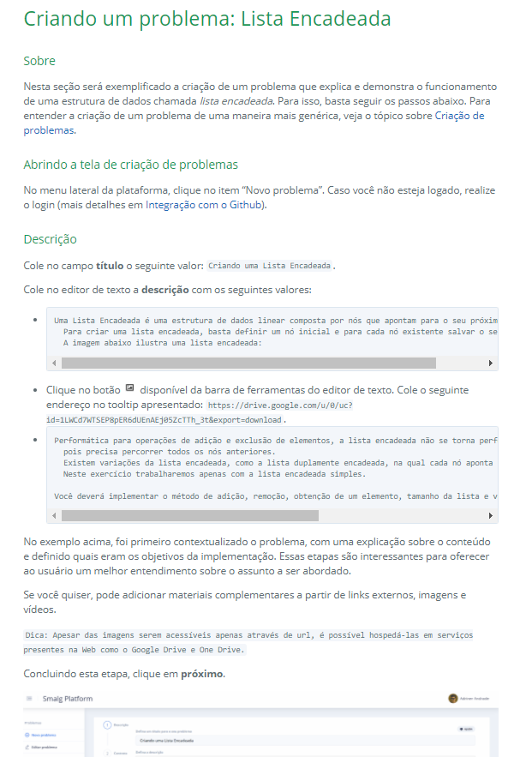
Fonte: elaborada pelo autor.
APÊNDICE C – ilustração da criação de um problema
Este apêndice ilustra todas as etapas para a criação de um problema de maneira visual. Em todas as etapas, existe um botão de ajuda que redireciona para a documentação de criação de problemas. A Figura 15 ilustra a tela de descrição onde é informado o título e a descrição.

Figura 15 – Tela de descrição do problema
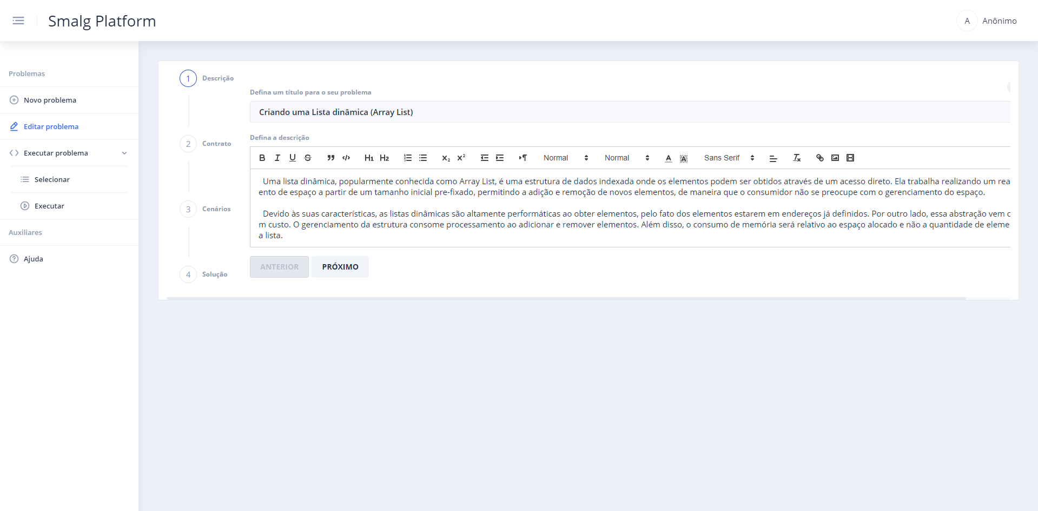
Fonte: elaborada pelo autor.
A Figura 16 ilustra a tela de definição do contrato no qual o professor deverá seguir. Nela é definida o nome do contrato, os nomes dos campos e o nome dos métodos.

Figura 16 – Tela de definição de contrato
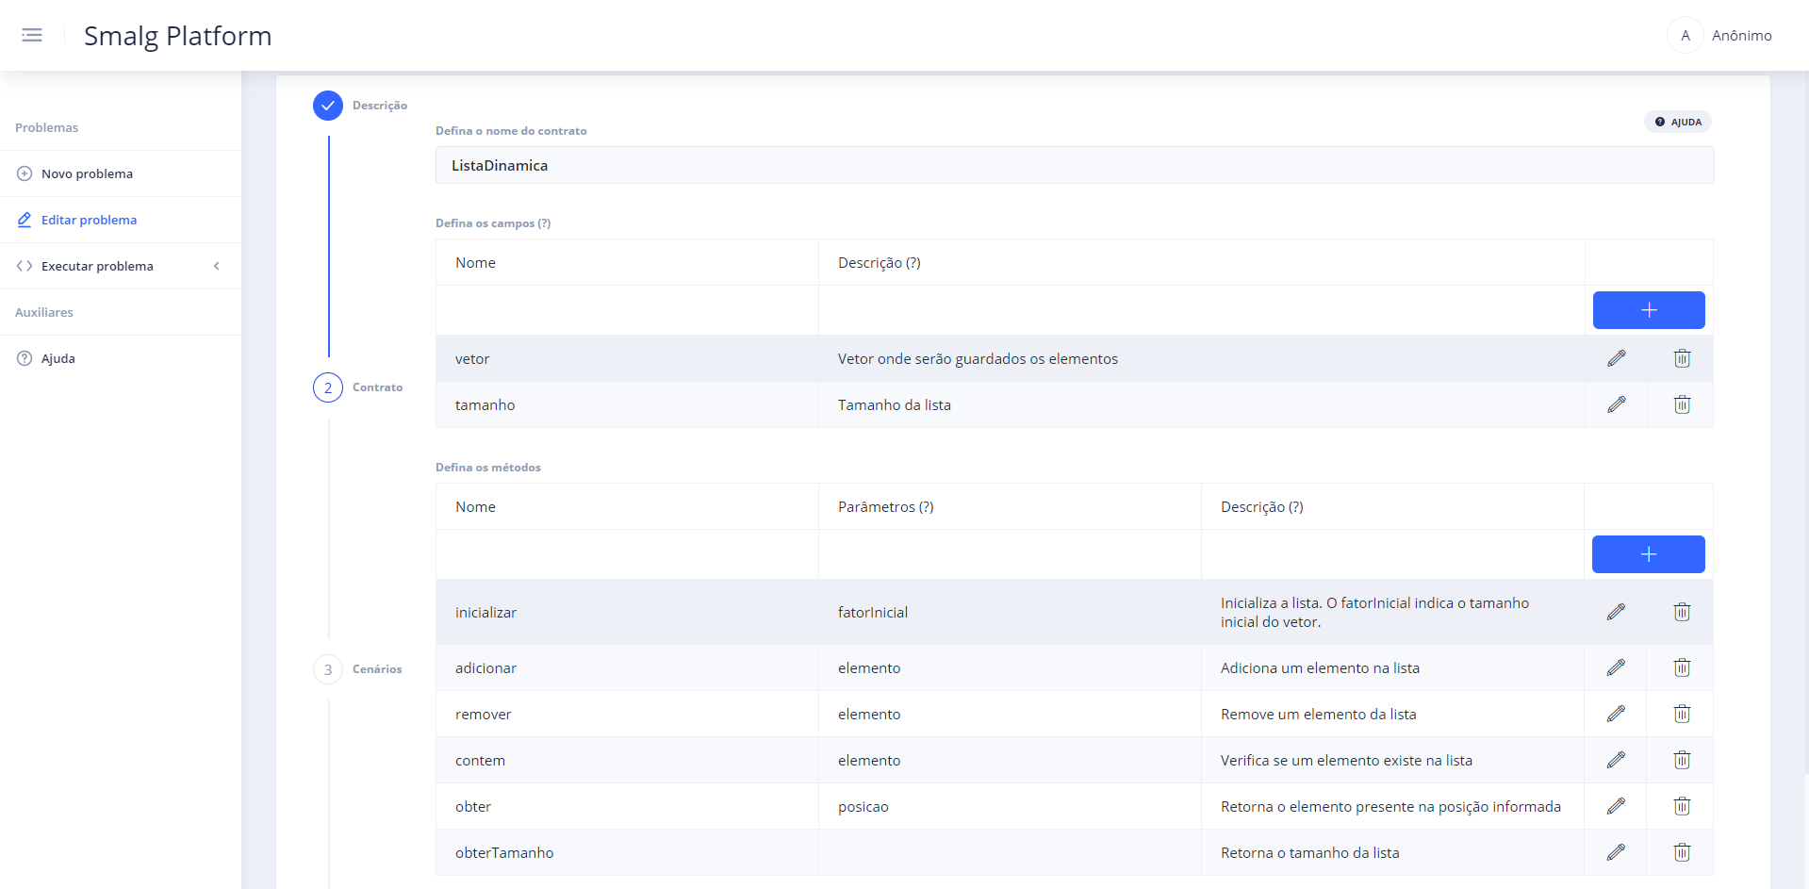
Fonte: elaborada pelo autor.
A Figura 17 por sua vez, ilustra a tela de definição de cenários. Vários cenários podem ser definidos, cada um deles com seu código de execução e suas assertivas.

Figura 17 – Tela de definição de cenários
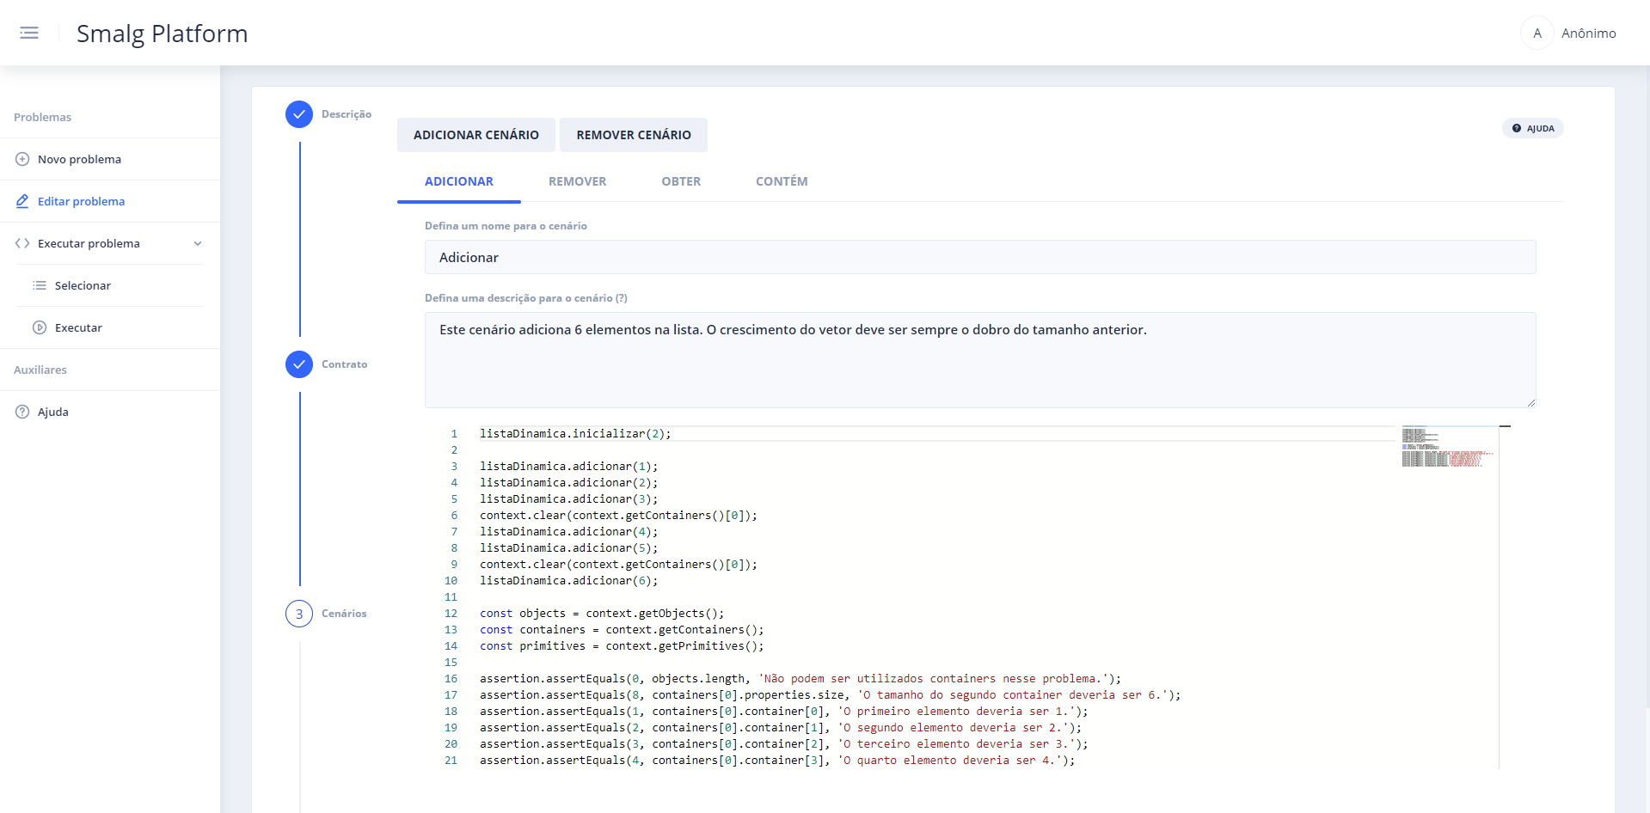
Fonte: elaborada pelo autor.
A Figura 18 ilustra a tela de definição da solução do problema. A partir dela, é possível testar os cenários que foram criados, e se preciso, voltar para realizar ajustes.

Figura 18 – Tela de cadastro da solução do problema
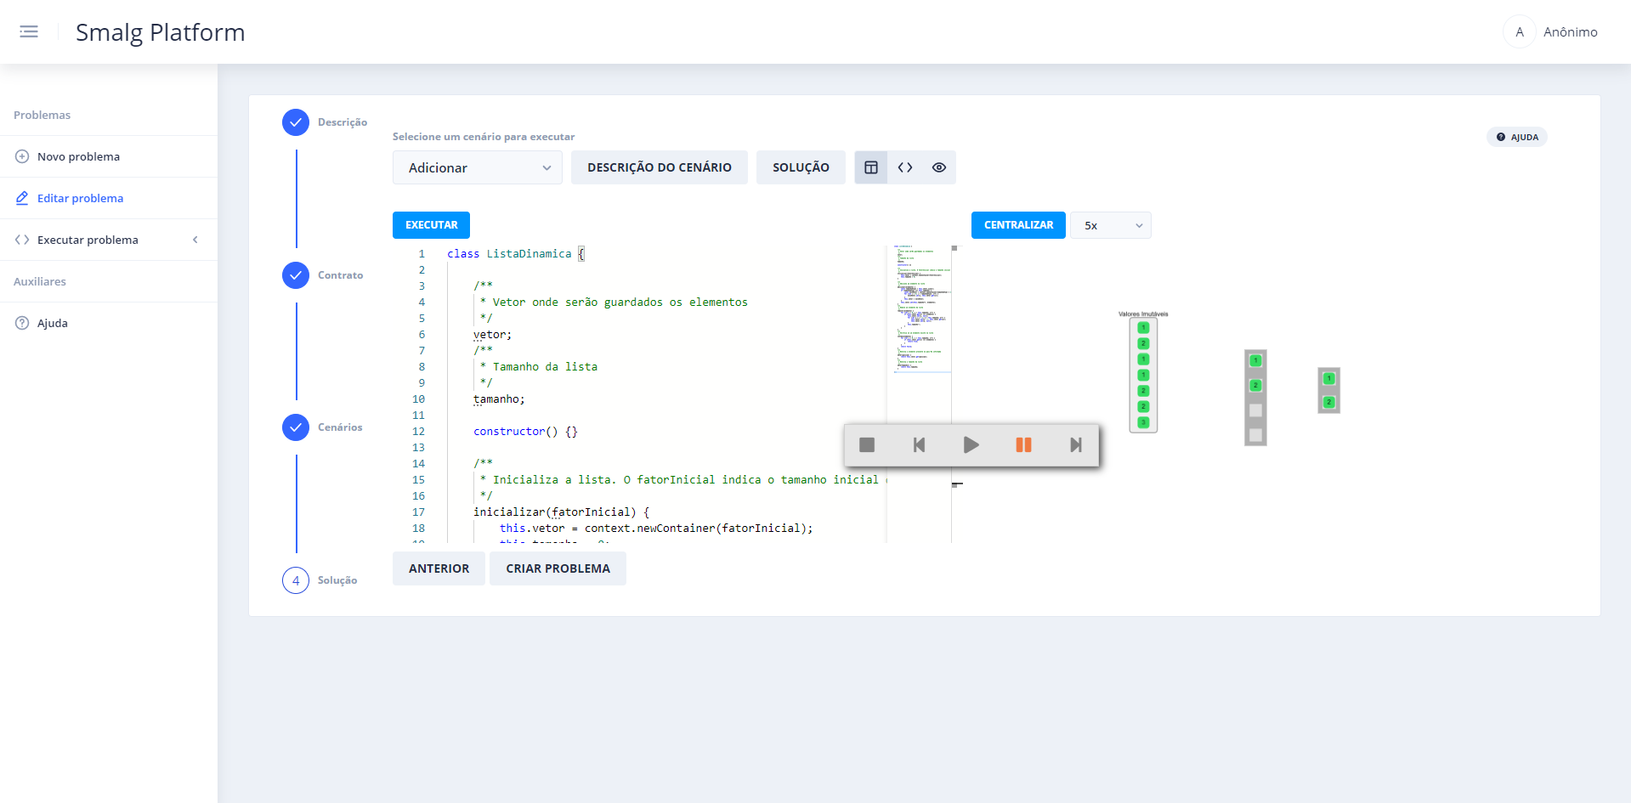
Fonte: elaborada pelo autor.
APÊNDICE D – objetos de contexto de execução e assertivas
Este apêndice detalha os objetos de contexto de execução, utilizado na criação e execução de problemas, e de assertivas, utilizados na criação do problema. Além disso, demonstra um exemplo de código de cenário válido. O Quadro 11 detalha os métodos disponibilizados no objeto context. O Quadro 12 detalha os métodos disponibilizados no objeto assertion. O Quadro 13 demonstra um código válido para um cenário de uma lista dinâmica (popularmente conhecida, array list). O Quadro 14 demonstra um exemplo para a solução para um problema Bubble Sort.

Quadro 11 – Métodos disponibilizados pelo contexto de execução
Método | Descrição
context.newObject(); | Cria um objeto.
context.newContainer(t: int); | Cria um container, sendo t o tamanho do container.
context.getObjects(); | Obtém todos os objetos criados.
context.getContainers(); | Obtém todos os containers criados.
context.getPrimitives(); | Obtém todas as primitivas criadas.
context.clear(e: any); | Limpa um elemento do contexto, sendo e o elemento.
Fonte: elaborado pelo autor.

Quadro 12 – Métodos disponibilizados pelo objeto de assertivas
Método | Descrição
assertion.assertEquals(e1: any, e2: any, m: string); | Verifica se dois elementos são iguais, sendo v1 o primeiro elemento, v2 o segundo elemento e m a mensagem de erro.
assertion.assertTrue(e: any, m: string); | Verifica se o elemento passado é verdadeiro, sendo e o elemento e m a mensagem de erro.
assertion.assertFalse(e: any, m: string); | Verifica se o elemento passado é falso, sendo e o elemento e m a mensagem de erro.
assertion.fail(m: string); | Força o erro na execução, sendo m a mensagem de erro.
Fonte: elaborado pelo autor.

Quadro 13 – Exemplo de um cenário para um problema de lista dinâmica
listaDinamica.inicializar(2);

listaDinamica.adicionar(1);
listaDinamica.adicionar(2);
listaDinamica.adicionar(3);
context.clear(context.getContainers()[0]);
listaDinamica.adicionar(4);
listaDinamica.adicionar(5);
context.clear(context.getContainers()[0]);
listaDinamica.adicionar(6);

const objects = context.getObjects();
const containers = context.getContainers();
const primitives = context.getPrimitives();

assertion.assertEquals(0, objects.length, 'Não podem ser utilizados containers nesse problema.');
assertion.assertEquals(8, containers[0].properties.size, 'O tamanho do segundo container deveria ser 6.');
assertion.assertEquals(1, containers[0].container[0], 'O primeiro elemento deveria ser 1.');
assertion.assertEquals(2, containers[0].container[1], 'O segundo elemento deveria ser 2.');
assertion.assertEquals(3, containers[0].container[2], 'O terceiro elemento deveria ser 3.');
assertion.assertEquals(4, containers[0].container[3], 'O quarto elemento deveria ser 4.');
assertion.assertEquals(5, containers[0].container[4], 'O quinto elemento deveria ser 5.');
assertion.assertEquals(6, containers[0].container[5], 'O sexto elemento deveria ser 6.');
assertion.assertEquals(6, listaDinamica.obterTamanho(), 'O tamanho da lista deveria ser 6.');
Fonte: elaborado pelo autor.

Quadro 14 – Exemplo de solução para um problema Bubble Sort
class BubbleSort {

constructor() {}

ordenar(vetor) {
// Variável que otimiza a ordenação parando-a
// caso não tenha mais itens a serem ordenados
let trocou = false;

let ultimo_indice = 0;

do {
trocou = false;
for (let i = vetor.size() - 2; i >= ultimo_indice; i--) {
const elemento_1 = vetor.get(i + 1);
const elemento_2 = vetor.get(i);
if (elemento_1 < elemento_2) {
vetor.set(i + 1, elemento_2);
vetor.set(i, elemento_1);
trocou = true;
}
}
ultimo_indice++;
} while (trocou);
}

}
Fonte: elaborado pelo autor.

APÊNDICE E – Elementos apresentados na visualização
Este apêndice detalha os elementos que são utilizados na representação visual da execução do código. A Figura 19 ilustra os elementos objeto e container, respectivamente. A Figura 20 ilustra o elemento onde são colocados os tipos primitivos criados. A Figura 21 ilustra um relacionamento por referência entre dois objetos.

Figura 19 – Representação visual do objeto e do container, respectivamente
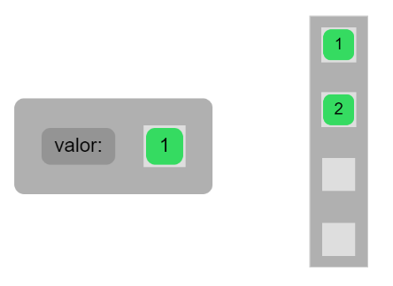
Fonte: elaborada pelo autor.

Figura 20 – Elemento onde ficam os tipos primitivos (valores imutáveis)
INCLUDEPICTURE "https://drive.google.com/u/0/uc?id=18rsuyPpAgrMzHB7l4Tql1siwIvM_t-5-&export=download" \* MERGEFORMATINET INCLUDEPICTURE "https://drive.google.com/u/0/uc?id=18rsuyPpAgrMzHB7l4Tql1siwIvM_t-5-&export=download" \* MERGEFORMATINET INCLUDEPICTURE "https://drive.google.com/u/0/uc?id=18rsuyPpAgrMzHB7l4Tql1siwIvM_t-5-&export=download" \* MERGEFORMATINET INCLUDEPICTURE "https://drive.google.com/u/0/uc?id=18rsuyPpAgrMzHB7l4Tql1siwIvM_t-5-&export=download" \* MERGEFORMATINET INCLUDEPICTURE "https://drive.google.com/u/0/uc?id=18rsuyPpAgrMzHB7l4Tql1siwIvM_t-5-&export=download" \* MERGEFORMATINET INCLUDEPICTURE "https://drive.google.com/u/0/uc?id=18rsuyPpAgrMzHB7l4Tql1siwIvM_t-5-&export=download" \* MERGEFORMATINET INCLUDEPICTURE "https://drive.google.com/u/0/uc?id=18rsuyPpAgrMzHB7l4Tql1siwIvM_t-5-&export=download" \* MERGEFORMATINET INCLUDEPICTURE "https://drive.google.com/u/0/uc?id=18rsuyPpAgrMzHB7l4Tql1siwIvM_t-5-&export=download" \* MERGEFORMATINET INCLUDEPICTURE "https://drive.google.com/u/0/uc?id=18rsuyPpAgrMzHB7l4Tql1siwIvM_t-5-&export=download" \* MERGEFORMATINET INCLUDEPICTURE "https://drive.google.com/u/0/uc?id=18rsuyPpAgrMzHB7l4Tql1siwIvM_t-5-&export=download" \* MERGEFORMATINET INCLUDEPICTURE "https://drive.google.com/u/0/uc?id=18rsuyPpAgrMzHB7l4Tql1siwIvM_t-5-&export=download" \* MERGEFORMATINET 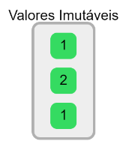
Fonte: elaborada pelo autor.

Figura 21 – Relacionamento por referência entre dois objetos
INCLUDEPICTURE "https://drive.google.com/u/0/uc?id=1bnx3X7anVbhw5kfMkpjaY2rYX-T5-jkw&export=download" \* MERGEFORMATINET INCLUDEPICTURE "https://drive.google.com/u/0/uc?id=1bnx3X7anVbhw5kfMkpjaY2rYX-T5-jkw&export=download" \* MERGEFORMATINET INCLUDEPICTURE "https://drive.google.com/u/0/uc?id=1bnx3X7anVbhw5kfMkpjaY2rYX-T5-jkw&export=download" \* MERGEFORMATINET INCLUDEPICTURE "https://drive.google.com/u/0/uc?id=1bnx3X7anVbhw5kfMkpjaY2rYX-T5-jkw&export=download" \* MERGEFORMATINET INCLUDEPICTURE "https://drive.google.com/u/0/uc?id=1bnx3X7anVbhw5kfMkpjaY2rYX-T5-jkw&export=download" \* MERGEFORMATINET INCLUDEPICTURE "https://drive.google.com/u/0/uc?id=1bnx3X7anVbhw5kfMkpjaY2rYX-T5-jkw&export=download" \* MERGEFORMATINET INCLUDEPICTURE "https://drive.google.com/u/0/uc?id=1bnx3X7anVbhw5kfMkpjaY2rYX-T5-jkw&export=download" \* MERGEFORMATINET INCLUDEPICTURE "https://drive.google.com/u/0/uc?id=1bnx3X7anVbhw5kfMkpjaY2rYX-T5-jkw&export=download" \* MERGEFORMATINET INCLUDEPICTURE "https://drive.google.com/u/0/uc?id=1bnx3X7anVbhw5kfMkpjaY2rYX-T5-jkw&export=download" \* MERGEFORMATINET INCLUDEPICTURE "https://drive.google.com/u/0/uc?id=1bnx3X7anVbhw5kfMkpjaY2rYX-T5-jkw&export=download" \* MERGEFORMATINET INCLUDEPICTURE "https://drive.google.com/u/0/uc?id=1bnx3X7anVbhw5kfMkpjaY2rYX-T5-jkw&export=download" \* MERGEFORMATINET 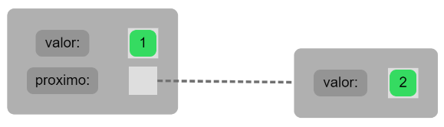
Fonte: elaborada pelo autor.
APÊNDICE F – QUESTIONÁRIOS DE TESTES COMPLETOS
Este apêndice tem como objetivo demostrar os questionários aplicados nos alunos e professores por completo. O Quadro 15 e o Quadro 16 apresentam as perguntas aplicadas e as respostas coletadas em detalhe.

Quadro 15 – Questionário completo aplicado com os alunos
Pergunta | Respostas disponíveis
Tendo em vista o problema Bubble Sort, você considera que a ferramenta te auxiliou a entender o conceito envolvido? | Sim, muito. – 75% (3/4).  Sim, um pouco. – 25% (1/4).  Não, pois já compreendia. – 0% (0/4).  Não, continuo sem compreender. – 0% (0/4)
Tendo em vista o problema da lista encadeada, você considera que a ferramenta te auxiliou a entender o conceito envolvido? | Sim, muito. – 75% (3/4).  Sim, um pouco. – 25% (1/4).  Não, pois já compreendia. – 0% (0/4).  Não, continuo sem compreender. – 0% (0/4)
Tendo em vista o problema lista dinâmica (Array List), você considera que a ferramenta te auxiliou a entender o conceito envolvido? | Sim, muito. – 25% (1/4).  Sim, um pouco. – 75% (3/4).  Não, pois já compreendia. – 0% (0/4).  Não, continuo sem compreender. – 0% (0/4)
Como você avalia o grau de dificuldade para utilizar a ferramenta? | Não tive dificuldades. – 25% (1/4).  Baixo. – 75% (3/4).  Médio. – 0% (0/4).  Alto. – 0% (0/4).  Muito alto. – 0% (0/4).
Como você descreveria sua curva de aprendizado para utilizar a ferramenta? | Curta, um dia. – 100% (4/4).  Média, três dias. – 0% (0/4).  Longa, mais de três dias. – 0% (0/4).  Não sei dizer. – 0% (0/4).
Como você avalia a documentação disponibilizada? | Muito boa. – 25% (1/4).  Boa. – 50% (2/4).  Regular. – 25% (1/4).  Ruim. – 0% (0/4).  Péssima. – 0% (0/4).  Não cheguei a ler. – 0% (0/4).
No geral, acredito que a ferramenta: | Foi útil para o meu aprendizado. – 100% (4/4).  Não contribuiu em nada para o meu aprendizado. – 0% (0/4).
Fonte: elaborado pelo autor.

Quadro 16 – Resultado dos testes aplicados com os professores
Pergunta | Respostas
Como você avalia a flexibilidade para criação de problemas? | Muito boa. – 100% (2/2).  Boa, porém poderia ser um pouco mais flexível. – 0% (0/2).  Regular, o modelo é um pouco engessado. – 0% (0/2).  Ruim, não me ofereceu muita flexibilidade. – 0% (0/2).  Péssima, não ofereceu flexibilidade nenhuma. – 0% (0/2).
Como você avalia a facilidade para a criação de problemas, considerando a flexibilidade proposta? | Muito boa. – 50% (1/2).  Boa, porém poderia ser um pouco mais fácil. – 0% (0/2).  Regular, não tão fácil nem tão complexo. – 50% (1/2).  Ruim, é um processo um pouco complexo. – 0% (0/2).  Péssima, extremamente difícil. – 0% (0/2).
Como você avalia o potencial da plataforma para ensinar de modo autodidata para os alunos? | Muito bom. – 0% (0/2).  Bom, porém o aluno terá algumas dificuldades. – 50% (1/2).  Regular, o aluno terá dificuldades medianas para usar. – 50% (1/2).  Ruim, o aluno terá várias dificuldades para usar. – 0% (0/2).  Péssimo, o aluno não terá condições de usar. – 0% (0/2).
Como você avalia o potencial da plataforma para ser utilizada como ferramenta auxiliar ao professor no ensino? | Muito bom. – 100% (2/2).  Bom. – 0% (0/2).  Regular. – 0% (0/2).  Ruim. – 0% (0/2).  Péssimo. – 0% (0/2).
Você utilizaria a ferramenta aplicando diretamente com os alunos? | Sim. Acredito que a interação dos alunos pode agregar ao aprendizado. – 50% (1/2)  Não, mas montaria meus próprios problemas e apresentaria a visualização para auxiliar na explicação. – 50% (1/2).  Não utilizaria a ferramenta. – 0% (0/2).
Se você for aplicar diretamente com os alunos, como você avalia o nível de acompanhamento e instrução que deverá ser realizado por parte do professor? | Nenhum. – 0% (0/2).  Quase nenhum. – 0% (0/2).  Razoável. – 100% (2/2).  Um acompanhamento integral. – 0% (0/2).  Não utilizaria com os alunos. – 0% (0/2).
Como você classifica a visualização apresentada? | Muito boa. – 50% (1/2).  Boa. O conceito pode ser entendido, mas tem alguns pontos que poderiam melhorar. – 50% (1/2).  Regular. – 0% (0/2).  Ruim. – 0% (0/2).  Péssima. – 0% (0/2).
Como você classifica a curva de aprendizado para conseguir utilizar a ferramenta, por parte do professor? | Curta, um dia. – 50% (1/2).  Média, três dias. – 50% (1/2).  Relativamente longa, uma semana. – 0% (0/2).  Longa, mais de uma semana. – 0% (0/2).
No geral, considero a ferramenta como uma possibilidade de ensino: | Muito boa. – 50% (1/2).  Boa. – 50% (1/2).  Regular. – 0% (0/2).  Ruim. – 0% (0/2).  Péssima. – 0% (0/2).
Como você avalia a qualidade da documentação da plataforma? | Muito boa – 100% (2/2).  Boa – 0% (0/2).  Regular – 0% (0/2).  Ruim – 0% (0/2).  Péssima – 0% (0/2).
Fonte: elaborado pelo autor.

